**FASE 2**

**DISEÑO E IMPLEMENTACIÓN DEL PROYECTO**

**SubwayOtakin**

Escuela de Informática y Telecomunicaciones

Noviembre 2025

1. Identificación del Proyecto

|  |
| --- |
| ***Nombre del Proyecto*** |
| **SubwayOtakin** |

1. Integrantes del Equipo de Trabajo

|  |  |  |  |
| --- | --- | --- | --- |
| **N°** | **Rut** | **Apellidos** | **Nombres** |
| 1 | 21.542.763-3 | Fernández Valdés | Matias Ignacio |
| 2 | 21.381.143-6 | Torres Jaime | Kevin Alejandro |
| 3 | 20.549.865-6 | Letelier | Rodrigo |

1. Registro de Control de Cambios

|  |  |  |  |  |
| --- | --- | --- | --- | --- |
| **Revisión** | **Fecha** | **Paginas** | **Descripción del Cambio** | **Autor** |
| 1 | 14-09-25 | Todas | Cambios según primera revisión docente (alcances y objetivos). | mifv |
| 2 | 15-09-25 | Todas | Cambios según primera revisión docente (alcances y objetivos). | rd |
| 3 | 22-9-25 | Todas | arreglar resumen , introducción | katj |
| 4 | 17-11-25 | Todas | Arreglo del apartado 1.11 completo junto con 1.12 | MF |

**INDICE DE CONTENIDO**

LISTA DE TABLAS 4

LISTA DE FIGURAS 5

LISTA DE DIAGRAMAS 6

GLOSARIO 8

1 Diseño e Implementación del Proyecto 10

1.1 Resumen 10

1.2 Abstract 11

1.3 Introducción 12

1.4 Problemática a solucionar o necesidad a satisfacer 12

1.5 Objetivos del Proyecto (general y específicos) 14

1.6 Competencias del Perfil del Egreso 15

1.7 Asignación de roles 15

1.8 Metodología utilizada en el Proyecto. 16

1.9 Creación de cronograma asociado al Proyecto (Carta Gantt) 17

1.10 Riesgos Asociados al Proyecto 17

1.11 Implementación del Proyecto 18

Diseño y Arquitectura de la solución (Caso de uso de Software o plataforma de gestión) 18

Requerimientos técnicos 18

Desarrollo de la solución 18

Resultados de la solución 18

1.12 Definición de Recursos y Costos asociados al Proyecto 18

CONCLUSIÓN 19

BIBLIOGRAFÍA 20

ANEXOS 21

# LISTA DE TABLAS

Caso de uso 1 6

Vista Fisica 1 7

Diagrama de notificaciones de Incidentes 1 8

Diagrama 4+1 1 9

Diagrama Despliege 1 7

Tabla 1 Carta Gantt 18

Riesgos Proyecto 1 20

# LISTA DE FIGURAS

* **Figura 1 -** Logotipo del Proyecto Subway Otakin
* **Figura 2 -** Interfaz de Inicio de la Aplicación Móvil
* **Figura 3 -** Pantalla de Notificaciones en Tiempo Real
* **Figura 4 -** Mapa Interactivo de Estaciones y Rutas
* **Figura 5 -** Dashboard de Supervisión y Reportabilidad
* **Figura 6 -**  Resultados de Usabilidad del MVP

# LISTA DE DIAGRAMAS

* **Diagrama 1 -** Diagrama de Casos de Uso

Caso de uso

* + Este diagrama representa las interacciones entre los actores del sistema (usuarios o sistemas externos) y las funcionalidades principales que ofrece. Corresponde a la **vista lógica**, ya que se centra en mostrar el comportamiento del sistema desde la perspectiva del usuario, identificando los casos de uso sin entrar en detalles técnicos o de infraestructura.

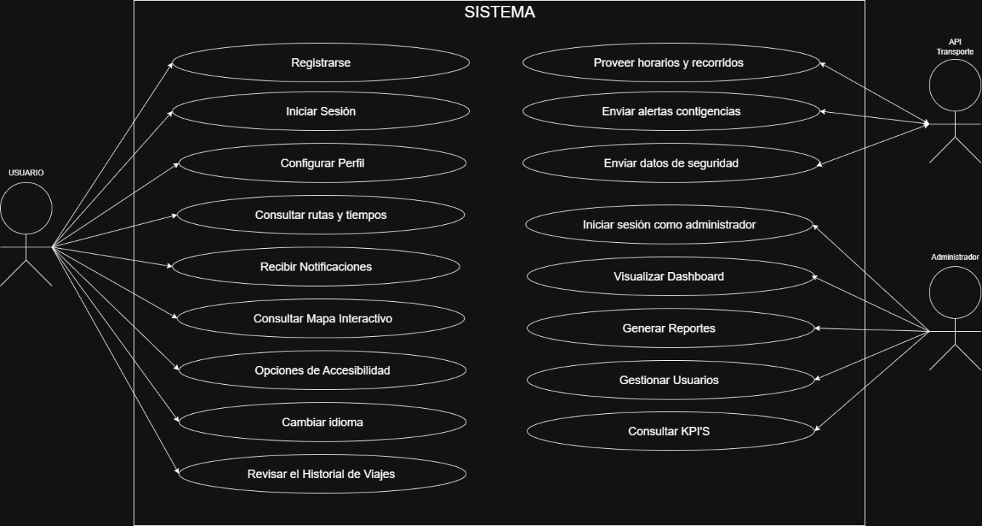

* **Diagrama 2 -** Diagrama de Vista Física

Vista física

* + El diagrama de vista física muestra la distribución e interconexión de los componentes físicos del sistema, como servidores, dispositivos y redes. Este diagrama pertenece a la **vista de desarrollo o infraestructura**, ya que describe cómo se implementan físicamente los componentes del sistema y cómo se comunican entre ellos para garantizar el funcionamiento del software en un entorno rea

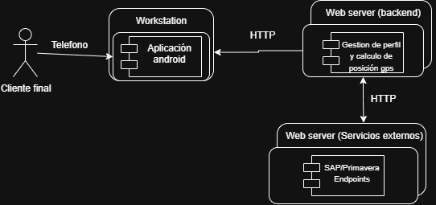

* **Diagrama 3 –** Diagrama de notificaciones de Incidentes

Diagrama de notificaciones de Incidentes

* + Este diagrama describe el flujo de comunicación y procesamiento de las notificaciones dentro del sistema cuando ocurre un incidente. Puede interpretarse como un **diagrama de flujo de procesos**, ya que muestra cómo se manejan los eventos, las condiciones y las respuestas dentro del sistema. Por su enfoque en la interacción y ejecución de los procesos en tiempo real, corresponde a la **vista de proceso**, que representa cómo los

distintos componentes del sistema colaboran durante su ejecución

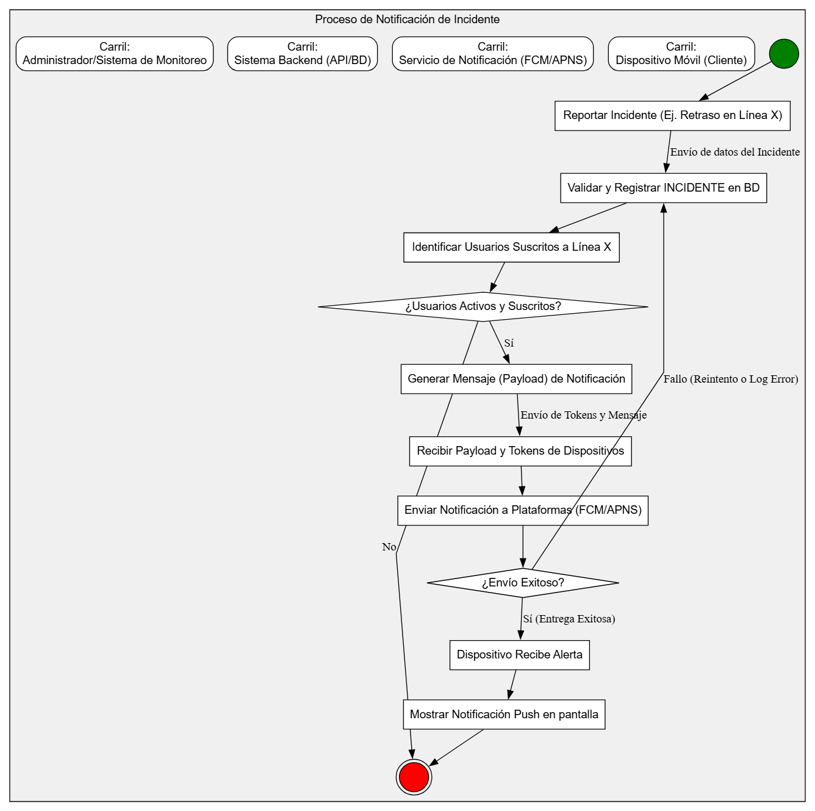

* **Diagrama 4 -** Diagrama 4+1

Diagrama 4+1

* + El diagrama del modelo 4+1 combina las distintas vistas arquitectónicas del sistema (lógica, de desarrollo, de proceso y física) junto con la vista de escenarios. Este diagrama ofrece una **visión global de la arquitectura del sistema**, integrando los diferentes enfoques para proporcionar una representación completa y coherente del proyecto. Por tanto, sirve como marco integrador que conecta todas las vistas anteriores.

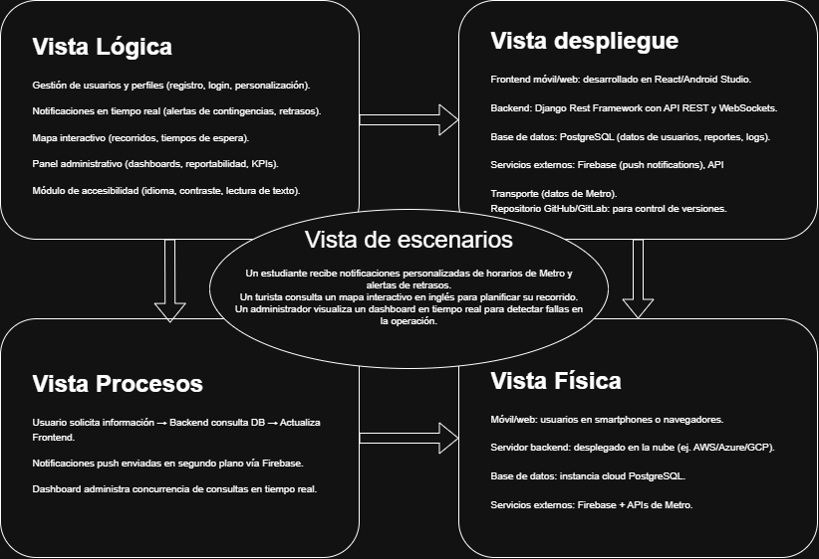

* **Diagrama 5 -** Diagrama de Despliegue (Infraestructura Técnica)
  + El diagrama de despliegue muestra cómo se distribuyen los componentes del sistema en la infraestructura técnica, como servidores, redes y otros recursos de hardware. Este diagrama encaja directamente en la vista física, que se centra en cómo el sistema se despliega y se distribuye a nivel de infraestructura, incluyendo la conectividad y la distribución de componentes a través de la red, los dispositivos y el hardware.

Diagrama Despliege

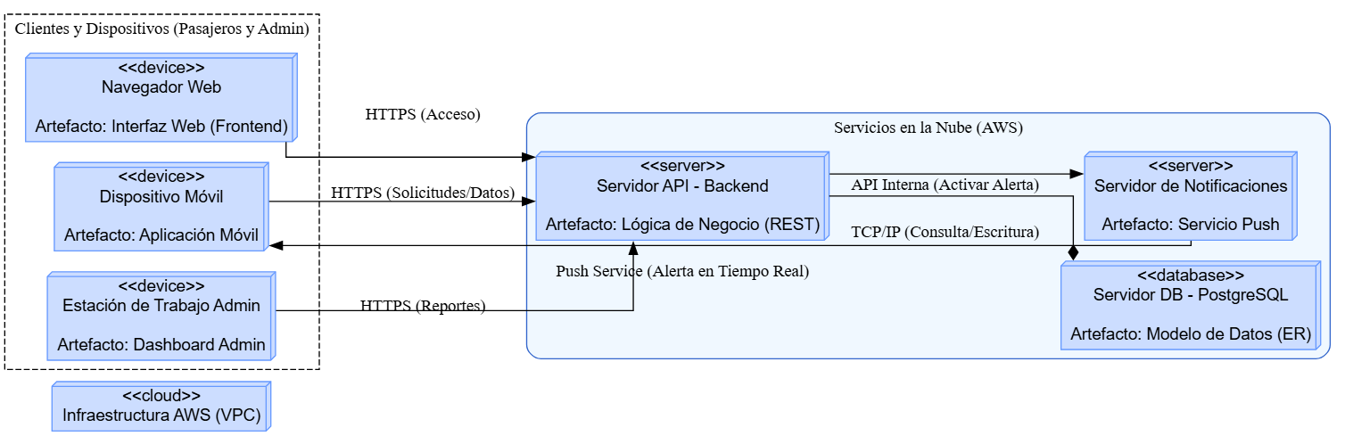

# 

# GLOSARIO

* **API (Application Programming Interface):** Conjunto de funciones y procedimientos que permiten la interacción entre diferentes sistemas o aplicaciones.
* **Android Studio:** Entorno de desarrollo integrado (IDE) oficial para la creación de aplicaciones Android.
* **Arquitectura de Software:** Estructura general de un sistema que define sus componentes, relaciones y principios de diseño.
* **AWS (Amazon Web Services):** Plataforma de servicios en la nube que ofrece almacenamiento, bases de datos, cómputo y análisis de datos.
* **Backend:** Parte del desarrollo de software que se encarga de la lógica, procesamiento de datos y conexión con la base de datos.
* **Benchmarking:** Proceso de comparación de un producto o servicio con otros similares para identificar oportunidades de mejora.
* **Base de Datos:** Conjunto estructurado de información que puede ser consultada y gestionada mediante sistemas especializados como PostgreSQL.
* **Carta Gantt:** Herramienta gráfica de planificación que permite visualizar las actividades de un proyecto, sus duraciones y dependencias.
* **Dashboard:** Panel de control interactivo que muestra información relevante en tiempo real mediante indicadores y gráficos.
* **Demo Day Metro 2025:** Convocatoria o desafío de innovación impulsado por Metro de Santiago para fomentar soluciones tecnológicas aplicadas al transporte público.
* **Desarrollo de Software:** Proceso de diseño, codificación, prueba y mantenimiento de sistemas informáticos.
* **Frontend:** Parte del desarrollo que define la interfaz visual y la experiencia del usuario en una aplicación.
* **Gestión de Proyectos:** Conjunto de prácticas para planificar, ejecutar y controlar las actividades necesarias para cumplir con los objetivos de un proyecto.
* **Ingeniería en Informática:** Disciplina que aplica principios de la ingeniería y la computación para desarrollar soluciones tecnológicas.
* **Metodología Ágil SCRUM:** Marco de trabajo basado en iteraciones cortas llamadas sprints, donde se realizan entregas incrementales y se fomenta la colaboración continua.
* **MVP (Minimum Viable Product):** Versión inicial de un producto que incluye las funcionalidades mínimas necesarias para validar su utilidad con los usuarios.
* **Notificaciones Push:** Mensajes enviados desde un servidor hacia dispositivos móviles o navegadores, incluso cuando la aplicación no está abierta.
* **Perfil de Usuario:** Conjunto de características o preferencias que definen a un tipo de usuario dentro de un sistema.
* **PostgreSQL:** Sistema de gestión de bases de datos relacional de código abierto.
* **Prototipo:** Modelo preliminar de un sistema o producto que permite evaluar su funcionamiento y recibir retroalimentación antes del desarrollo final.
* **Reportabilidad:** Capacidad de un sistema para generar informes automáticos con datos útiles para la gestión o toma de decisiones.
* **Seguridad Informática:** Conjunto de medidas y prácticas destinadas a proteger la información y los sistemas frente a accesos no autorizados o fallas.
* **Sistema Escalable:** Sistema que puede crecer en capacidad o funcionalidad sin perder rendimiento ni estabilidad.
* **Sprint:** Periodo corto de trabajo dentro de la metodología SCRUM en el que se desarrolla un conjunto específico de tareas.
* **UI/UX (User Interface / User Experience):** Áreas del diseño de software enfocadas en la apariencia visual (UI) y la facilidad de uso y satisfacción del usuario (UX).
* **Visual Studio Code:** Editor de código fuente ligero y multiplataforma utilizado para el desarrollo de aplicaciones.

# Diseño e Implementación del Proyecto

## Resumen

El proyecto **Subway Otakin** se desarrolló como una propuesta innovadora para enfrentar una de las principales problemáticas del Metro de Santiago: la falta de soluciones digitales que entregaran a los pasajeros información confiable, personalizada y en tiempo real. Aunque existían aplicaciones relacionadas con el transporte público, estas no lograban responder a las necesidades específicas de los usuarios, lo que generaba deficiencias en la experiencia de viaje y en la gestión operativa.

Los pasajeros del Metro debían lidiar con largas esperas sin claridad en los tiempos, notificaciones imprecisas o inexistentes sobre contingencias, y herramientas que no consideraban perfiles diferenciados como turistas, estudiantes, adultos mayores o usuarios frecuentes. Esta situación afectaba la satisfacción de los pasajeros y disminuía la confianza en el sistema.

Frente a este escenario, **Subway Otakin se implementó como una solución tecnológica** que transformó la interacción de los pasajeros con el Metro de Santiago, entregando información en tiempo real, experiencias personalizadas y herramientas de gestión para la administración del servicio. El proyecto respondió a los desafíos definidos en la convocatoria *Demo Day Metro 2025*, en la línea “La nueva era de la app, personalización y conexión para el pasajero”.

La propuesta incluyó el desarrollo de una aplicación móvil y web con distintos módulos:

* **Gestión de perfiles de usuario:** permitió diferenciar entre estudiantes, turistas, adultos mayores y usuarios frecuentes, adaptando la experiencia de la aplicación.
* **Notificaciones en tiempo real:** el sistema envía alertas sobre retrasos, incidentes y contingencias operativas a través de notificaciones push y datos confiables.
* **Mapas interactivos y accesibilidad:** los usuarios visualizan recorridos, estaciones cercanas y tiempos estimados, además de contar con funciones inclusivas como lectura de texto, contraste ajustable y selección de idioma.
* **Dashboards de supervisión:** los administradores accedieron a reportes y análisis en tiempo real para mejorar la toma de decisiones.

El desarrollo se organizó bajo la metodología **Ágil SCRUM**, en sprints semanales con entregas incrementales. Durante el semestre se construyó un **prototipo mínimo viable (MVP)** que permitió validar tempranamente las funcionalidades críticas.

La factibilidad técnica estuvo respaldada por la experiencia del equipo en desarrollo de software y análisis de datos, además del uso de herramientas como Visual Studio Code, Android Studio, PostgreSQL y AWS. El tiempo disponible fue suficiente para implementar un prototipo funcional que demostró la escalabilidad de la solución.

El impacto del proyecto fue doble:

* **Para los usuarios:** mejoró la experiencia de viaje en el Metro de Santiago, reduciendo la incertidumbre y aumentando la confianza en el servicio.
* **Para los administradores:** entregó herramientas de monitoreo y análisis que optimizaron la operación y redujeron los tiempos de respuesta frente a contingencias.

Finalmente, el proyecto constituyó un aporte real a la innovación en el Metro de Santiago, además de ser un desafío académico en la carrera de Ingeniería en Informática. La solución demostró un alto potencial de escalabilidad y abrió la posibilidad de ser replicada en otras ciudades del país, impulsando una movilidad más eficiente, inclusiva y digital.

## Abstract

The Subway Otakin project emerges as an innovative proposal to address one of the main challenges currently affecting urban mobility in Santiago, Chile: the lack of comprehensive digital solutions that provide passengers with reliable, personalized, and real-time information. Although there are existing public transport applications, most of them fail to adapt to the specific needs of different users, resulting in inefficiencies in travel experience and operational management.

Subway Otakin aims to transform the way passengers interact with Santiago’s transportation system by offering real-time information, personalized experiences, and management tools for operating entities. The project is aligned with the challenges defined in the Metro Demo Day 2025 initiative, particularly in the line “The new era of the app, personalization and connection for the passenger,” ensuring strategic alignment with Metro’s innovation goals.

The proposed solution consists of a mobile and web application that integrates several modules:

* User profile management (students, tourists, senior citizens, frequent users).
* Real-time notifications for delays, incidents, and route changes using push alerts.
* Interactive maps and accessibility features, including text-to-speech, high contrast, and multilingual support (Spanish/English).
* Automated reporting and dashboards for administrators, enabling real-time monitoring, data-driven decision-making, and improved operational efficiency.

The project will be developed using the Agile SCRUM methodology, organized in weekly sprints with incremental deliverables. This approach ensures flexibility, early validation of critical features, and adaptability to changes. A minimum viable product (MVP) will be delivered within the semester, demonstrating the technical feasibility and scalability of the system.

The expected impact of Subway Otakin is twofold:

* For passengers: enhancing their travel experience in Santiago’s Metro by reducing uncertainty and improving trust through personalized and reliable information.
* For administrators: providing monitoring and reporting tools that reduce response times to contingencies and optimize overall operational processes.

This project not only contributes academically, by applying competencies in software development, data modeling, quality assurance, and project management, but also offers a real-world solution that supports sustainable and inclusive mobility. With strong potential for scalability, Subway Otakin could be replicated in other cities across Chile, becoming a key digital platform to drive innovation in public transportation.

.

## Introducción

**Introducción**

Tal como se describió anteriormente, el transporte público constituye uno de los pilares fundamentales en el desarrollo urbano y en la calidad de vida de las personas. En el caso de Santiago, el Metro fue el eje central de la movilidad, movilizando a millones de usuarios diariamente y desempeñando un rol estratégico en la conexión de la ciudad. La magnitud de este sistema lo convirtió en un espacio clave para la innovación tecnológica y la búsqueda de soluciones orientadas a mejorar la experiencia de viaje de los pasajeros y la eficiencia en la gestión de los recursos.

Los avances en digitalización y conectividad abrieron nuevas oportunidades para transformar la forma en que los pasajeros interactúan con el Metro. Sin embargo, persistían desafíos relacionados con la entrega de información en tiempo real, la personalización de la experiencia y la accesibilidad para distintos grupos de usuarios. Estas limitaciones reducían la confianza de los pasajeros, generaban incertidumbre durante los desplazamientos y restringen la capacidad de los administradores para tomar decisiones basadas en datos.

En este contexto, se desarrolló el proyecto **Subway Otakin**, una aplicación digital móvil y web diseñada para el Metro de Santiago. Su propósito fue ofrecer un sistema integral que entregará a los pasajeros información personalizada y en tiempo real, y que a la vez brindará a los administradores herramientas de reportabilidad y visualización para fortalecer la operación. La solución respondió a los desafíos planteados en la convocatoria *Demo Day Metro 2025*, alineándose con las tendencias de innovación en transporte urbano y con las necesidades reales de los usuarios.

Este proyecto no solo representó una respuesta tecnológica a una problemática concreta, sino que también permitió el desarrollo de competencias profesionales en Ingeniería en Informática, integrando áreas como desarrollo de software, modelado de datos, aseguramiento de calidad y gestión de proyectos. Además, se proyectó como una solución escalable que podría aplicarse en otros sistemas de transporte urbano del país, aportando al objetivo de avanzar hacia una movilidad más sostenible, inclusiva y digital.

## Problemática a solucionar o necesidad a satisfacer

La ciudad de Santiago concentra uno de los sistemas de transporte público más extensos de Chile, siendo el Metro el principal eje articulador de la movilidad urbana, con millones de pasajeros transportados diariamente. Sin embargo, pese a los avances en infraestructura y cobertura, existe una brecha digital significativa en lo relativo a las herramientas tecnológicas que acompañan la experiencia de viaje de los usuarios.

Actualmente, los pasajeros cuentan con aplicaciones de transporte que entregan información básica de recorridos y horarios, pero estas presentan limitaciones importantes:

* Ausencia de notificaciones personalizadas en tiempo real que consideren la ubicación del pasajero, sus hábitos de viaje, contingencias operativas y sus preferencias individuales.
* Experiencia homogénea que no distingue entre distintos perfiles de usuario, como turistas, estudiantes, adultos mayores o trabajadores frecuentes, lo que disminuye la accesibilidad y el valor percibido del servicio.
* Limitada integración de datos de operación interna, lo que dificulta la generación de reportes automáticos, la trazabilidad de eventos y la toma de decisiones estratégicas en tiempo oportuno.
* Baja capacidad de prevención de incidentes y comunicación inmediata frente a situaciones de riesgo en estaciones o líneas, lo que puede impactar en la seguridad de los pasajeros.

Estas carencias repercuten directamente en la experiencia de los usuarios del Metro de Santiago, quienes enfrentan incertidumbre en sus desplazamientos, mayores tiempos de espera y una menor percepción de calidad en el servicio. Al mismo tiempo, los administradores del sistema cuentan con información dispersa y poco integrada, lo que genera retrasos en la gestión y en la detección temprana de problemas.

La problemática se hace aún más relevante considerando que el transporte público es el pilar de la movilidad sostenible en las grandes ciudades, y que la innovación digital es una herramienta clave para aumentar la confianza, mejorar la satisfacción de los pasajeros y optimizar los recursos operativos.

En este contexto, surge la necesidad de contar con una plataforma digital integral que conecte a los pasajeros con el sistema de transporte en tiempo real, adaptándose a sus perfiles y necesidades específicas, al mismo tiempo que provea a los administradores con herramientas de monitoreo y análisis que fortalezcan la toma de decisiones.

La propuesta Subway Otakin se plantea como respuesta directa a esta problemática, al integrar notificaciones personalizadas, segmentación de usuarios, mapas interactivos, funcionalidades de accesibilidad y dashboards de gestión, alineándose con los desafíos planteados en la convocatoria Demo Day Metro 2025 y proyectándose como una solución escalable y de impacto social.

## Objetivos del Proyecto (general y específicos)

**Objetivo General**

Se desarrolló una aplicación digital móvil y web denominada **Subway Otakin**, orientada a mejorar la experiencia de los usuarios del Metro de Santiago mediante la entrega de información personalizada y en tiempo real, la integración de funcionalidades de accesibilidad y la incorporación de herramientas de reportabilidad y monitoreo para la gestión operativa.Gracias a esta solución, la empresa Metro de Santiago obtuvo beneficios concretos: optimizó la supervisión de sus operaciones, redujo tiempos de respuesta frente a contingencias, fortaleció la comunicación con los usuarios y aumentó la satisfacción de los pasajeros, lo que se tradujo en una mayor confianza y fidelización hacia el servicio.

**Objetivos Específicos**

❖ Se analizaron y documentaron los requerimientos funcionales y no funcionales del sistema, considerando las necesidades de los pasajeros y de los administradores internos.

❖ Se diseñó la arquitectura de software y el modelo de datos que soportaron de manera escalable las funcionalidades del sistema, garantizando seguridad, accesibilidad y adaptabilidad futura.

❖ Se implementó el módulo de gestión de usuarios y perfiles personalizados, permitiendo la segmentación en distintos tipos de pasajeros (frecuentes, estudiantes, adultos mayores, turistas).

❖ Se desarrolló e integró el sistema de notificaciones personalizadas en tiempo real, que informó a los usuarios sobre horarios, contingencias, retrasos y alertas de seguridad.

❖ Se incorporaron mapas interactivos y funciones de accesibilidad, asegurando la inclusión de usuarios con diferentes necesidades (lectura de texto, alto contraste, tamaño de letra ajustable, idiomas español e inglés).

❖ Se construyeron dashboards de supervisión y reportabilidad automática, que permitieron a los administradores generar informes y visualizar indicadores de uso y operación en tiempo real.

❖ Se aplicaron pruebas de calidad de software (unitarias, de integración y usabilidad) para asegurar que el sistema cumpliera con los requerimientos establecidos y funcionara de manera confiable en distintos entornos.

❖ Se elaboró documentación técnica y funcional que registró el análisis, diseño, implementación, pruebas y resultados obtenidos, asegurando la trazabilidad del proyecto.

❖ Se validó el prototipo mínimo viable (MVP) frente a los objetivos definidos y se evaluó su potencial de escalabilidad dentro del propio Metro de Santiago.

## Competencias del Perfil del Egreso

El desarrollo del proyecto *Subway Otakin* permitió la aplicación integral de diversas competencias asociadas al perfil de egreso de la carrera, fortaleciendo tanto las habilidades técnicas como las de gestión.

Entre las principales competencias ejercitadas se destacan:

* **Desarrollo de software con buenas prácticas:** aplicación de metodologías de programación estructurada y orientada a objetos, empleando estándares de calidad, documentación adecuada y control de versiones para garantizar la eficiencia y mantenibilidad del código.
* **Modelamiento y manipulación de datos:** diseño y gestión de bases de datos relacionales mediante el uso de herramientas y lenguajes especializados, asegurando la integridad, consistencia y disponibilidad de la información.
* **Gestión de proyectos informáticos y aseguramiento de calidad:** planificación, coordinación y control de actividades técnicas utilizando metodologías ágiles, junto con la implementación de estrategias de prueba y verificación para garantizar la confiabilidad del producto final.

En conjunto, estas competencias reflejan el **sello profesional del egresado**, orientado a la resolución eficiente de problemáticas tecnológicas mediante el uso de herramientas modernas, el trabajo colaborativo y el compromiso con la calidad del software desarrollado.

*.*

## Asignación de roles

* **Matías Fernández – Jefe de Proyecto / Arquitecto de Software**

Matías asume el liderazgo general del proyecto, supervisando el cumplimiento de los plazos, la correcta coordinación del equipo y la toma de decisiones estratégicas. Es responsable de elaborar el plan de trabajo, distribuir tareas de acuerdo con las habilidades de cada integrante y gestionar la comunicación con el profesor o entidad solicitante.

Como Arquitecto de Software, Matías define la estructura técnica del sistema, selecciona las tecnologías a utilizar y establece los lineamientos para garantizar la escalabilidad, mantenibilidad y seguridad de la solución propuesta. Además, valida que la integración entre los módulos Frontend y Backend se realice de manera correcta y eficiente.

* **Kevin Torres:** Desarrollo Frontend, Experiencia de Usuario (UI/UX).

Kevin tiene a su cargo el diseño e implementación de la interfaz gráfica con la que interactuarán los usuarios finales. Se encarga de construir el Frontend utilizando tecnologías modernas, asegurando que el sistema sea visualmente atractivo, intuitivo y accesible.

Dentro de su rol de UI/UX, realiza maquetas, prototipos y pruebas de usabilidad para validar que la experiencia del usuario sea fluida y satisfactoria. Trabaja en conjunto con el equipo para recibir retroalimentación y aplicar mejoras constantes en el diseño

* **Rodrigo Letelier:** Desarrollo Backend, Modelado de Datos.

Rodrigo es el encargado de desarrollar la lógica interna del sistema, programando los servicios y funcionalidades que operan del lado del servidor. Define y construye la estructura de la base de datos, asegurando la integridad y consistencia de la información.

También implementa APIs y mecanismos de comunicación entre el Frontend y el Backend, garantizando que los datos se procesen de manera eficiente y segura. Además, colabora en pruebas técnicas para detectar fallos y optimizar el rendimiento del sistema.

## Metodología utilizada en el Proyecto.

Para la ejecución del proyecto *Subway Otakin* se adoptó la metodología ágil **Scrum**, dado que el desarrollo de una solución tecnológica orientada a distintos tipos de usuarios —como estudiantes, turistas y adultos mayores— requiere flexibilidad, iteración constante y capacidad de adaptación a nuevos requerimientos conforme avanza el proceso. Scrum permitió organizar el trabajo de manera colaborativa y progresiva, facilitando la validación temprana del prototipo mínimo viable (MVP) y el ajuste oportuno de funcionalidades según las necesidades detectadas.

El trabajo se estructuró en **sprints semanales**, cada uno acompañado de reuniones de planificación (*Sprint Planning*) donde se definían los objetivos y tareas específicas de cada miembro del equipo. Durante la semana se realizaron instancias de seguimiento para evaluar el progreso y resolver posibles obstáculos, mientras que al cierre de cada sprint se llevó a cabo una **revisión del avance (Sprint Review)** y una **retrospectiva (Sprint Retrospective)** para identificar mejoras en el proceso.

El cronograma de desarrollo se organizó de la siguiente manera:

* **Sprint 1:** Levantamiento de requerimientos y benchmarking de soluciones existentes en el sector del transporte público.
* **Sprint 2:** Diseño de la arquitectura del sistema y modelado de datos.
* **Sprints 3 al 5:** Desarrollo incremental de los módulos principales: interfaz de usuario (Frontend), servicios y lógica interna (Backend) e implementación del sistema de notificaciones en tiempo real.
* **Sprint 6:** Pruebas de integración, detección y corrección de errores.
* **Sprint 7:** Documentación final y preparación de la entrega del MVP.

La elección de Scrum se consideró más adecuada que metodologías tradicionales como el **Modelo en Cascada**, el cual se basa en un desarrollo lineal donde cada fase debe completarse totalmente antes de avanzar a la siguiente. En proyectos como *Subway Otakin*, donde los requerimientos evolucionan según la retroalimentación de usuarios y las necesidades operativas del Metro de Santiago, un enfoque rígido como Cascada limitaría la capacidad de reacción ante cambios.

En cambio, **Scrum permitió realizar entregas parciales, probar funcionalidades rápidamente y ajustar el rumbo cuando fue necesario**, lo que garantizó un desarrollo más eficiente, colaborativo y alineado con los objetivos planteados.

## Creación de cronograma asociado al Proyecto (Carta Gantt)

Tabla 1 Carta Gantt

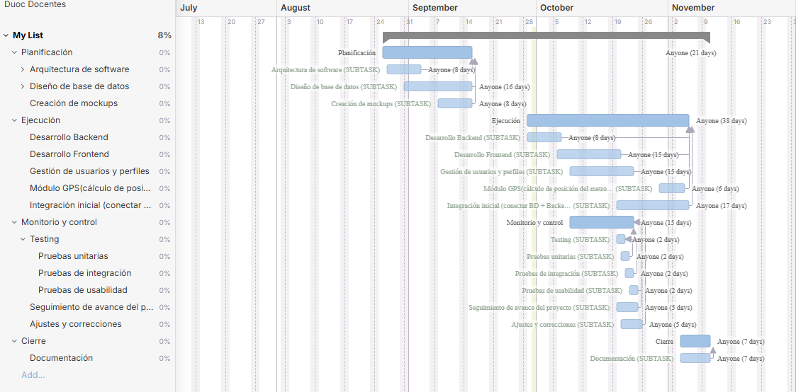

## Riesgos Asociados al Proyecto

Riesgos Proyecto

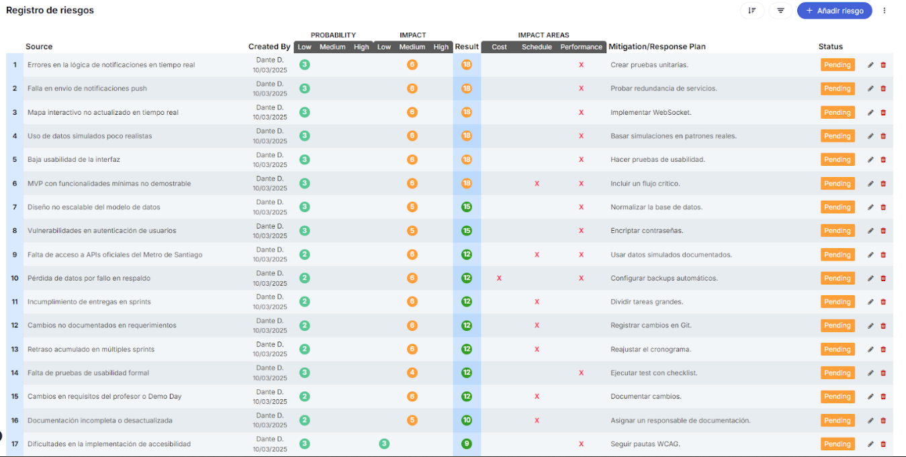

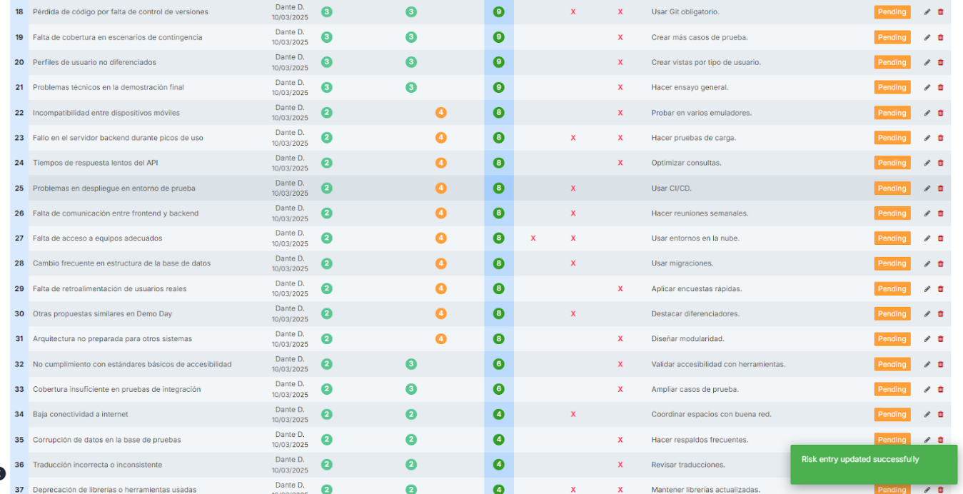



## Implementación del Proyecto

### Diseño y Arquitectura de la solución (Caso de uso de Software o plataforma de gestión)

El diseño de la solución propuesta para el proyecto SubwayOtakin se basa en una arquitectura modular que permite integrar de manera eficiente las funcionalidades orientadas tanto al usuario final como al administrador del sistema. Para garantizar la escalabilidad, mantenibilidad y adecuación técnica del prototipo, se definieron un conjunto de requerimientos del sistema que orientan la construcción de cada componente, asegurando un producto coherente con los objetivos del proyecto y con las necesidades del Metro de Santiago.

Los requerimientos están organizados en tres grandes categorías: requisitos generales, funcionales y no funcionales. Cada categoría cumple un rol específico dentro del proceso de diseño e implementación, permitiendo establecer la estructura tecnológica del proyecto, las funciones esenciales del sistema y los atributos de calidad que la aplicación debe cumplir. Asimismo, estos requerimientos responden a los lineamientos de innovación del Demo Day Metro 2025, asegurando que la solución pueda integrarse y adaptarse a un entorno de transporte moderno, dinámico y orientado al usuario.

### Requerimientos técnicos

| **Categoría** | **Requisito Técnico** | **Descripción** |
| --- | --- | --- |
| **Dispositivos** | Computadores personales | PCs o laptops con mínimo: Intel i5 / Ryzen 5, 8 GB RAM, SSD 256 GB. Usados para desarrollo backend, frontend y pruebas. |
|  | Smartphones Android/iOS | Dispositivos móviles para probar la app, validar UI, notificaciones y accesibilidad. |
| **Software de Desarrollo** | Django / Django Rest Framework | Framework para construir la API del backend del sistema. |
|  | Django Channels | Soporte de WebSockets para notificaciones en tiempo real. |
|  | React | Desarrollo de la interfaz web responsiva (Frontend). |
|  | Android Studio | Construcción y prueba del prototipo móvil nativo. |
|  | Visual Studio Code | IDE principal para codificación del frontend y backend. |
| **Base de Datos** | PostgreSQL | Base de datos relacional para almacenar usuarios, rutas, logs y reportes. |
| **Servicios Externos** | Firebase Cloud Messaging | Servicio para envío de notificaciones push en tiempo real a dispositivos móviles. |
|  | API del Metro (o API simulada) | Fuente de datos en tiempo real sobre el estado del sistema, tiempos y contingencias. |
| **Herramientas de Gestión** | Git / GitHub | Control de versiones y colaboración del equipo. |
|  | Trello / Jira | Organización de tareas bajo metodología ágil SCRUM. |
| **Herramientas de Diseño** | Figma | Prototipado y diseño de interfaz de usuario. |
|  | Draw.io / Lucidchart | Diagramación UML: casos de uso, arquitectura, secuencia, clases. |
| **Infraestructura** | Servidor de despliegue (AWS/GCP/Heroku) | Opcional para pruebas del MVP. Permite alojar el backend y conectar la BD. |
| **Conectividad** | Internet estable | Necesario para APIs, repositorio Git, despliegue y pruebas remotas. |

### Desarrollo de la solución

**Implementacion Base de Datos FireBase Cloud Storage**

Introducción Firebase Cloud Firestore ha sido seleccionado como la solución de base de datos para la aplicación, debido a su naturaleza NoSQL flexible, escalabilidad inherente y capacidades de sincronización de datos en tiempo real. Este servicio de base de datos en la nube, totalmente gestionado por Google, acelera el desarrollo de aplicaciones web, móviles y de servidor, minimizando la complejidad operativa y de infraestructura.

Modelo de Datos: Cloud Firestore organiza la información de forma intuitiva mediante una estructura jerárquica de colecciones y documentos. Los documentos son unidades de datos ligeras, compuestas por pares clave-valor (campos), mientras que las colecciones actúan como contenedores de documentos. Una característica distintiva es la posibilidad de anidar subcolecciones dentro de documentos, permitiendo un modelado de datos adaptable y escalable para relaciones complejas.

Características Clave y Ventajas:

* Sincronización en Tiempo Real: Permite a la aplicación recibir actualizaciones de datos de manera instantánea, facilitando experiencias de usuario dinámicas y colaborativas.
* Consultas Robustas: Ofrece un potente sistema de consultas para filtrar, ordenar y recuperar datos de manera eficiente, optimizando el rendimiento de la aplicación.
* Escalabilidad Gestionada: Diseñado para escalar automáticamente, manejando grandes volúmenes de datos y usuarios sin intervención manual.
* Desarrollo Simplificado: Al ser una base de datos serverless, elimina la necesidad de gestionar servidores, permitiendo al equipo de desarrollo concentrarse en la lógica de negocio y la experiencia del usuario.

Seguridad: La seguridad de los datos en Cloud Firestore se gestiona a través de la integración con Firebase Authentication y las Reglas de Seguridad de Cloud Firestore . Estas reglas permiten definir permisos de lectura, escritura y eliminación con un control granular, asegurando que solo los usuarios autenticados y autorizados accedan a la información pertinente, protegiendo así la integridad y privacidad de los datos de la aplicación.

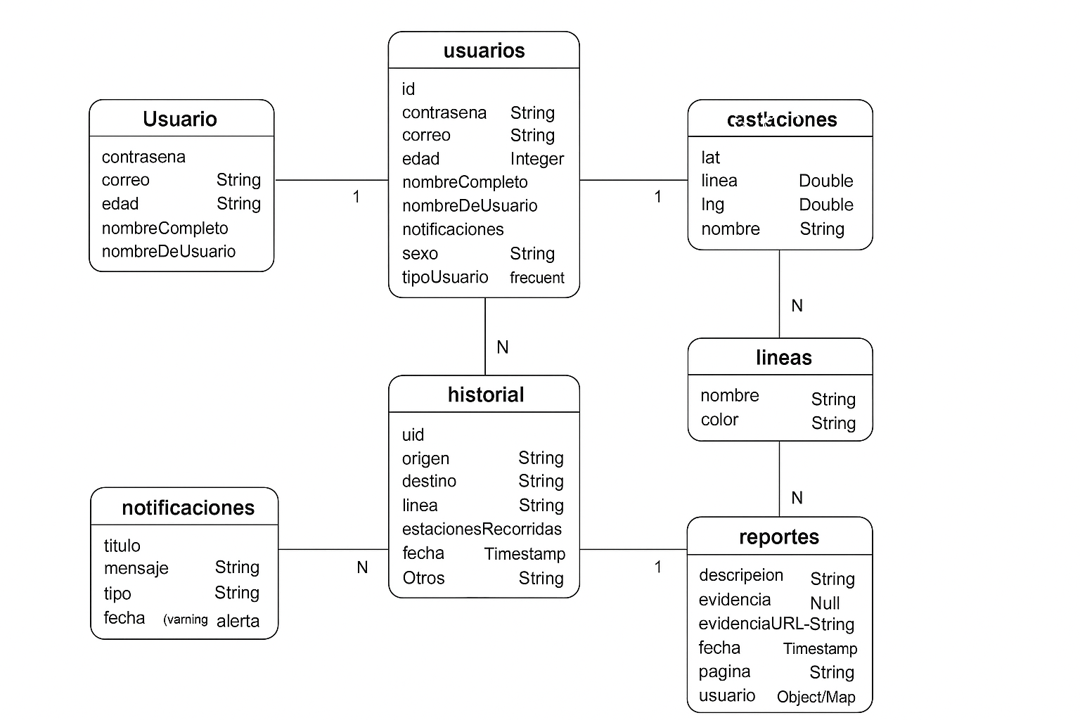

**Implementación Back**

Explicación breve del árbol de directorios

La estructura del backend refleja una organización modular basada en buenas prácticas de Django. Dentro del proyecto principal (backend_api), cada aplicación (api y pasajeros) agrupa archivos según su responsabilidad:

models.py define las estructuras de datos e integra la capa lógica relacionada a entidades del dominio.

serializers.py transforma objetos en formatos intercambiables, principalmente JSON, facilitando su envío y recepción a través de la API.

Views.py o views relacionados procesan solicitudes, coordinan validaciones, consultas y respuestas.

urls.py expone los endpoints específicos de cada aplicación.

admin.py permite gestionar datos mediante la interfaz administrativa de Django.

A nivel global, archivos como settings.py, urls.py y wsgi/asgi.py controlan la configuración, rutas principales y mecanismos de despliegue.

Esta estructura permite un backend mantenible, escalable y ordenado, facilitando futuras integraciones o ampliaciones del sistema.

2. Explicación breve del diagrama de arquitectura Django + DRF ()

El diagrama representa el flujo lógico de una API construida con Django REST Framework (DRF). Las solicitudes HTTP del cliente ingresan primero a Django, que las enruta hacia las Views. Estas vistas actúan como el núcleo de la operación: reciben la petición, validan y estructuran datos a través de Serializers, y luego interactúan con la capa de datos definida en los Models.

Aunque DRF está diseñado para trabajar de forma nativa con bases de datos relacionales, su arquitectura es flexible y permite reemplazar la capa de persistencia por sistemas externos como Firestore (NoSQL). En ese caso, los modelos no necesariamente representan tablas tradicionales, sino entidades lógicas desde donde las Views realizan operaciones hacia la base de datos NoSQL mediante SDKs o clientes externos.

El flujo final retorna una respuesta JSON al cliente, permitiendo mantener un API limpio, escalable y desacoplado del tipo de base de datos utilizada.

Esta arquitectura facilita la futura migración hacia Firestore sin reescribir la lógica central del backend.

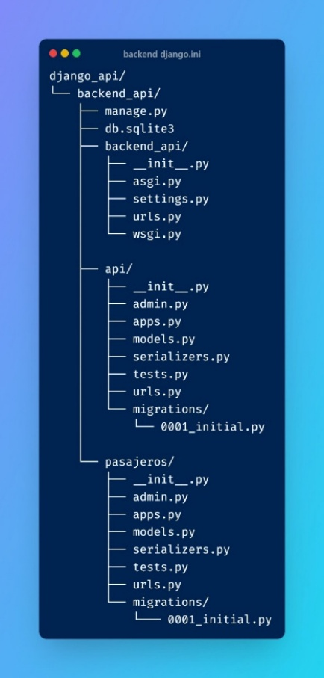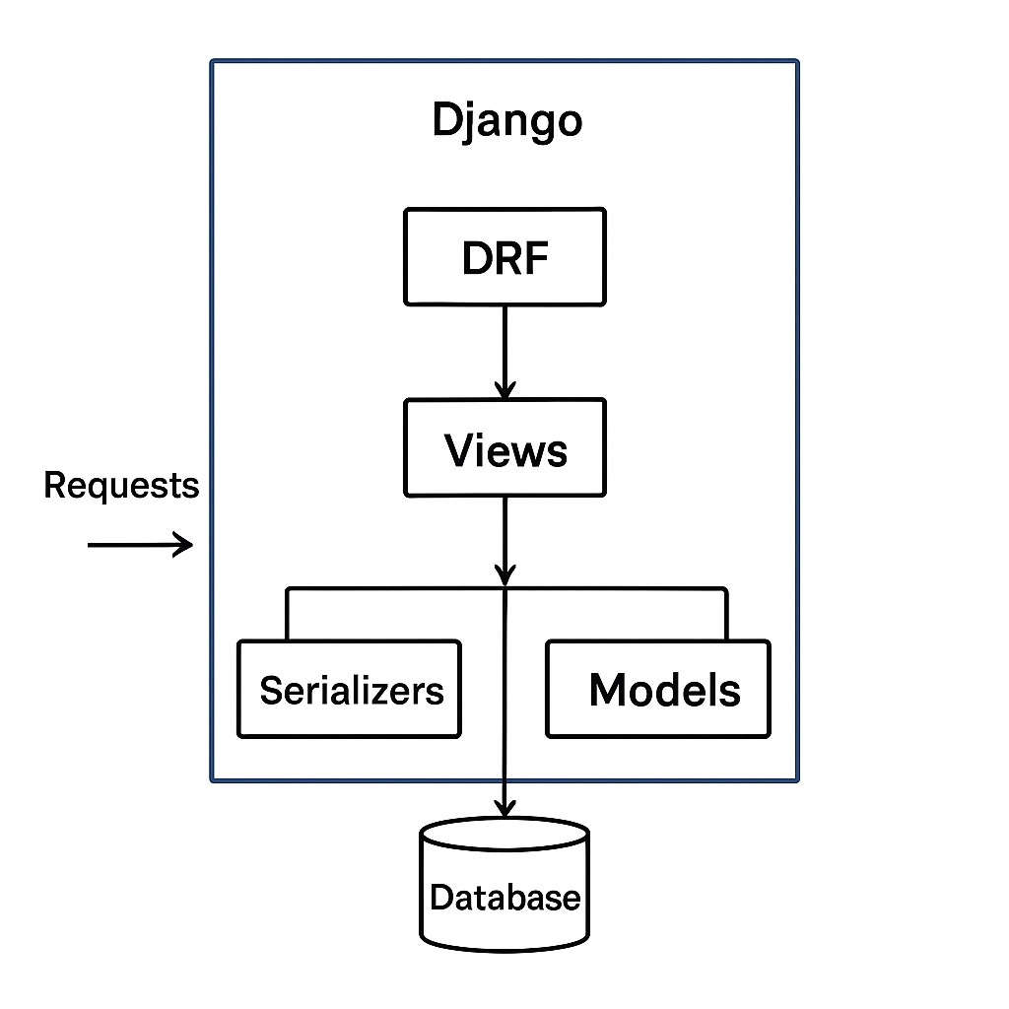

**implementación Aplicación Front**

Estaciones-admin

Implementamos este módulo para permitir que los administradores gestionen de forma completa todas las estaciones del sistema de transporte. Su función es asegurar que la información que ven los usuarios esté siempre actualizada, incluyendo nombres, líneas, colores, coordenadas y estado de las estaciones. Está conectado directamente con Firebase Firestore, desde donde se almacena y sincroniza toda la data en tiempo real, permitiendo que cualquier cambio se refleje automáticamente en el mapa. También utiliza Firebase Authentication para restringir el acceso solo a administradores y evitar modificaciones no autorizadas. Gracias a esta integración, la administración de estaciones se vuelve rápida, segura y siempre al día.

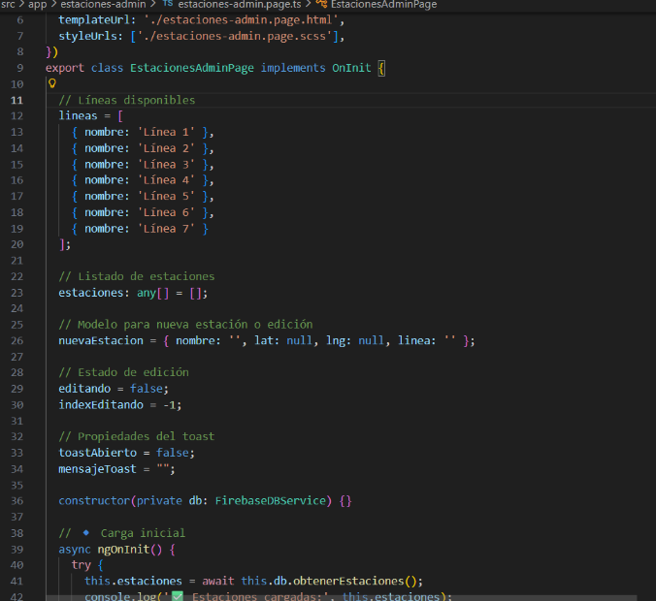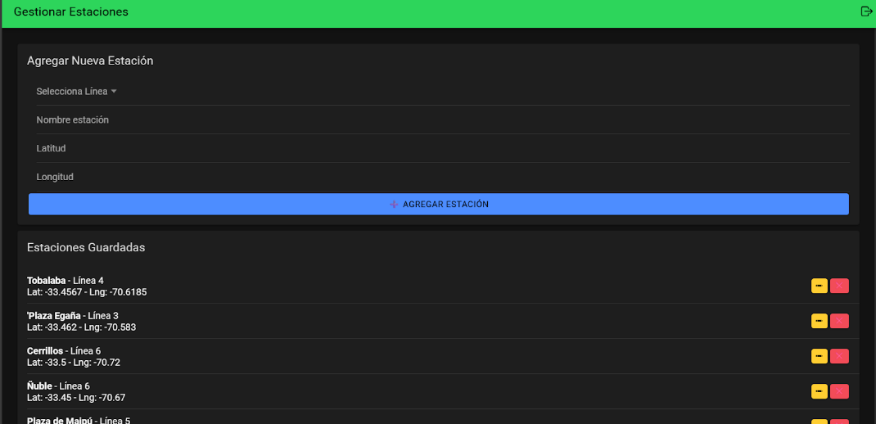

Gestionar-usuarios

Este módulo fue implementado para mantener un control centralizado sobre todos los usuarios del sistema, permitiendo revisar su información, roles, actividad y estado de cuenta. Funciona directamente conectado con Firebase Authentication, donde se gestiona el inicio de sesión, el bloqueo o eliminación de usuarios y la verificación de identidad. Además, utiliza Firestore para almacenar información adicional como roles personalizados, estados administrativos y metadatos como última actividad. También se integran Firebase Custom Claims para asignar permisos avanzados a ciertos usuarios, como administradores o moderadores. Así, este panel garantiza orden, seguridad y una gestión eficiente de la comunidad de usuarios.

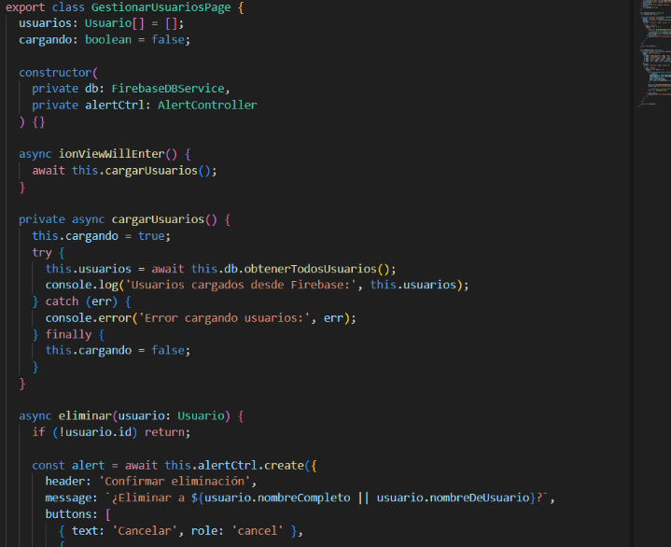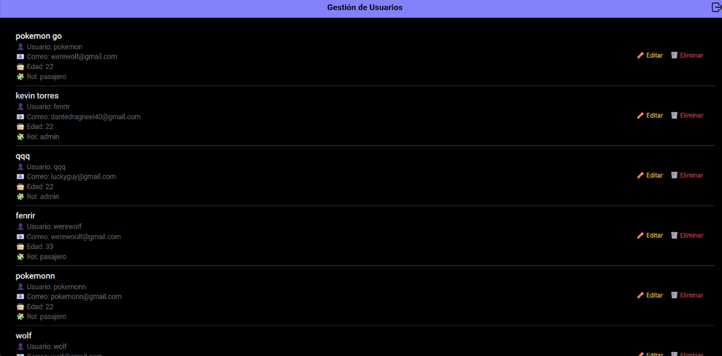

Historial

El módulo de historial fue implementado para permitir que cada usuario pueda revisar todos los viajes que ha realizado dentro del sistema. Esto incluye origen, destino, fechas, estaciones recorridas y líneas utilizadas. Para obtener estos datos usamos Firebase Firestore, ya que permite almacenar los registros por usuario y consultarlos cuando este accede a su perfil. Además, la pantalla obtiene la información desde un servicio interno como firebase-db.service.ts, centralizando todas las consultas. Gracias a Firebase, los datos se mantienen ordenados, filtrados por usuario y disponibles en tiempo real. Esto mejora la transparencia y la experiencia del usuario.

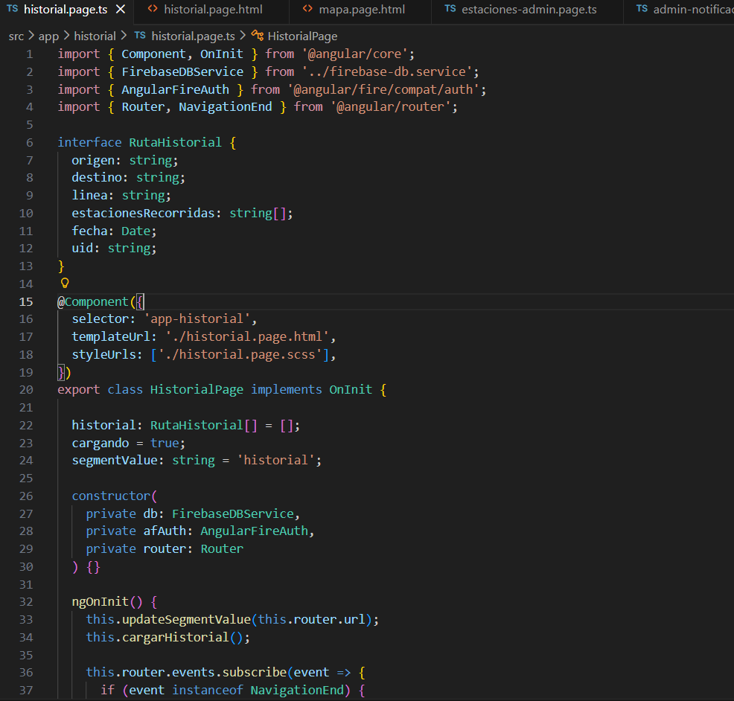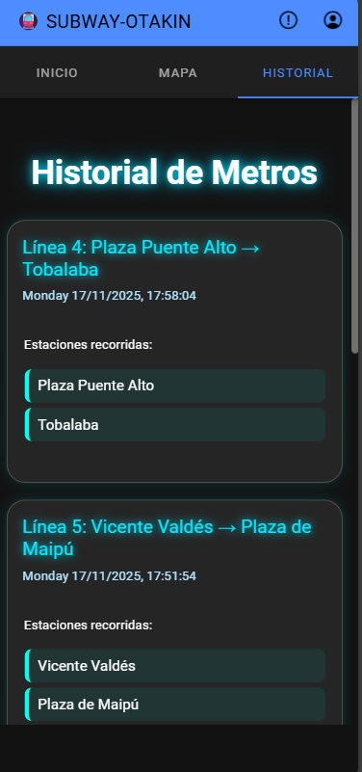

Home

La pantalla Home fue creada como la entrada principal del usuario después de iniciar sesión, actuando como un panel que muestra accesos rápidos, información relevante y opciones de navegación. Se conecta con Firebase Authentication para obtener información del usuario logeado y con Firestore para cargar contenido dinámico según el perfil del usuario. Esta pantalla permite que el usuario tenga una experiencia personalizada, ya que puede mostrar mensajes, novedades o accesos según su rol. Además, funciona como un centro de control desde donde los usuarios pueden acceder a las funciones principales de la aplicación. Su implementación aumenta la usabilidad y organiza la experiencia dentro del sistema.

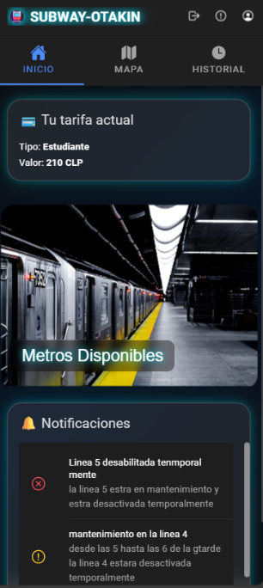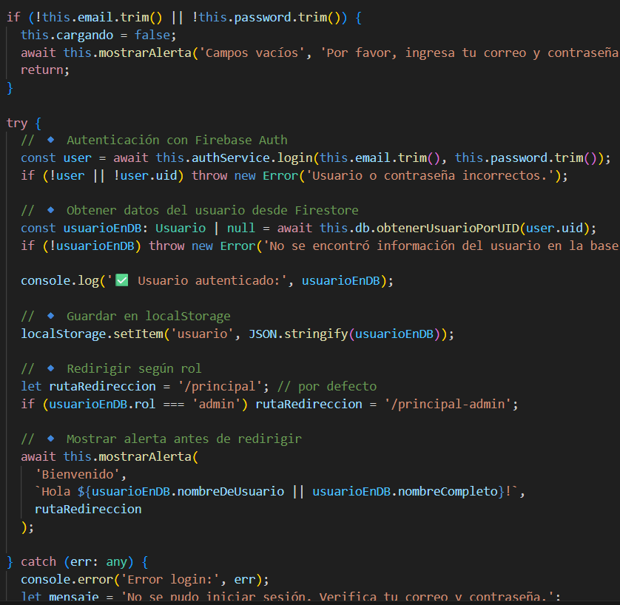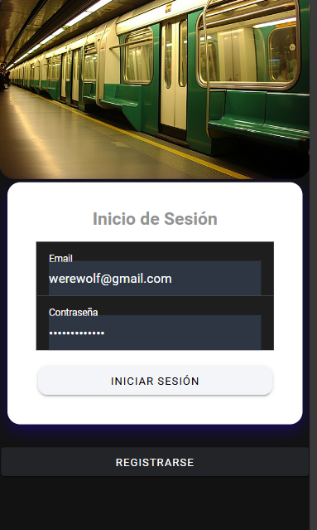

Mapa

Este módulo fue implementado para mostrar un mapa interactivo del sistema de transporte utilizando Leaflet o una librería similar. El mapa carga información en tiempo real desde Firebase Firestore, obteniendo estaciones, rutas, coordenadas y líneas actualizadas por los administradores. Cualquier cambio realizado en el módulo estaciones-admin se ve reflejado automáticamente gracias a la sincronización de Firebase. Además, la pantalla obtiene configuraciones dinámicas, como colores o íconos personalizados, también almacenados en Firebase. Este módulo permite que los usuarios visualicen el sistema de forma intuitiva y precisa, mejorando su navegación y experiencia general.

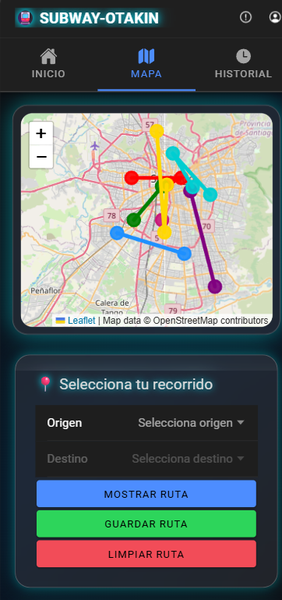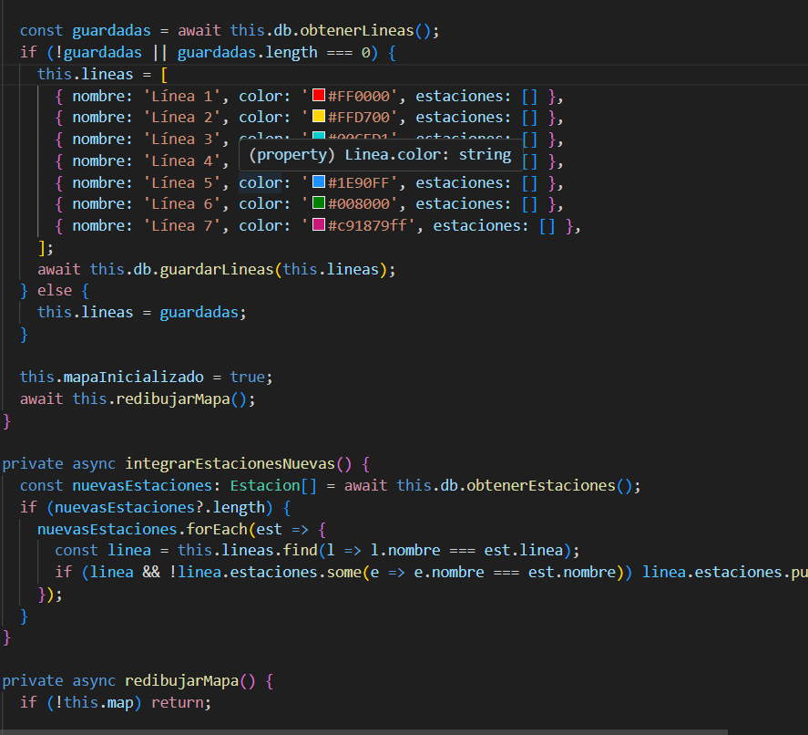

Perfil

Esta pantalla fue implementada para permitir que el usuario gestione su información personal de manera sencilla y segura. Utiliza Firebase Authentication para actualizar datos sensibles como correo y contraseña, y Firestore para guardar información adicional como nombre, foto de perfil o preferencias. Los cambios se sincronizan en tiempo real, lo que permite que el usuario vea inmediatamente su información actualizada en todas las pantallas. También incluye validaciones y seguridad propias de Firebase. Este módulo mejora la autonomía del usuario y su control sobre su cuenta.

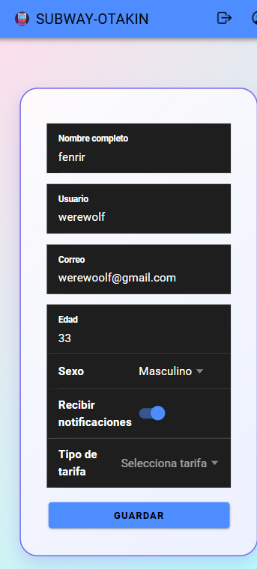

Principal-admin

Este panel fue creado para que los administradores tengan acceso centralizado a todas las herramientas de gestión del sistema: tarifas, estaciones, reportes y usuarios. Utiliza Firebase Custom Claims para validar permisos especiales y restringir el acceso únicamente a roles administrativos. También se conecta con Firestore para cargar estadísticas, configuraciones y datos internos de la aplicación. Su integración con Firebase permite que los cambios realizados en cualquier sección se reflejen inmediatamente en este panel. Este módulo mejora la eficiencia de gestión y simplifica las tareas administrativas.

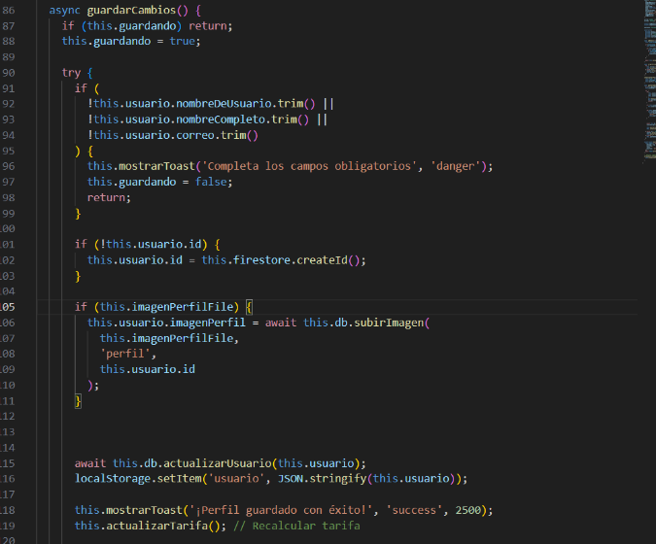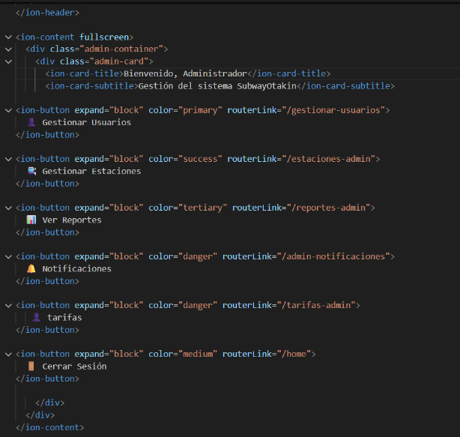

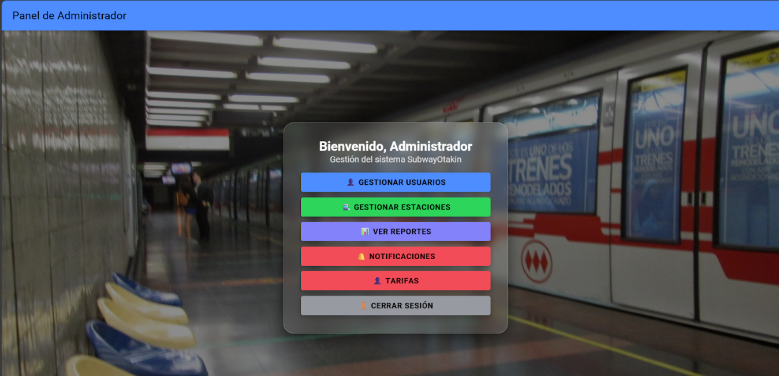

Registro

Implementamos esta pantalla para permitir que nuevos usuarios creen una cuenta dentro del sistema. Utiliza Firebase Authentication para registrar credenciales de forma segura, validando correos, passwords y verificaciones. Además, se complementa con Firestore, donde se almacenan datos adicionales como fecha de registro, nombre inicial o rol por defecto. También puede incluir validación en tiempo real para mejorar la experiencia del usuario. Gracias a Firebase, el registro es seguro, eficiente y completamente integrado con el sistema.

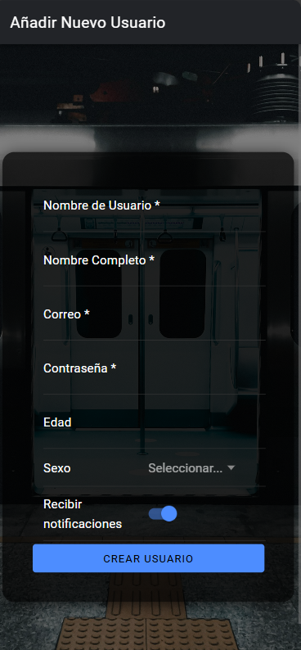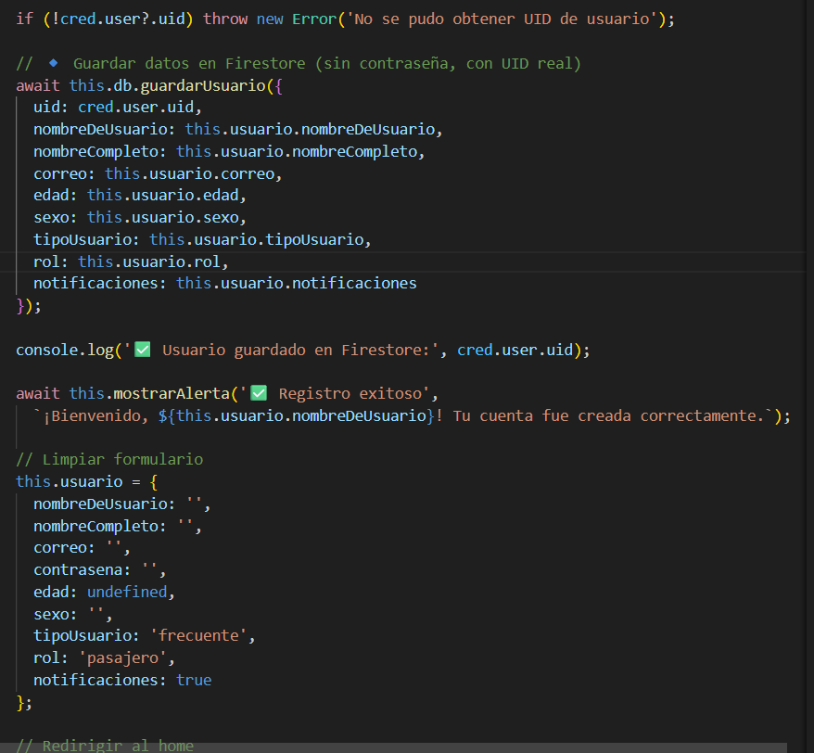

Reportes-admin

Este módulo fue implementado para generar reportes y estadísticas útiles para los administradores. Se conecta directamente con Firestore para obtener datos como cantidad de viajes, usuarios activos, estaciones más utilizadas y tarifas aplicadas. Luego estos datos se procesan y se visualizan mediante bibliotecas gráficas como Chart.js. Gracias a Firebase, los reportes pueden actualizarse en tiempo real cuando la base de datos cambia. Este módulo permite analizar el sistema, tomar decisiones informadas y monitorear el rendimiento general.

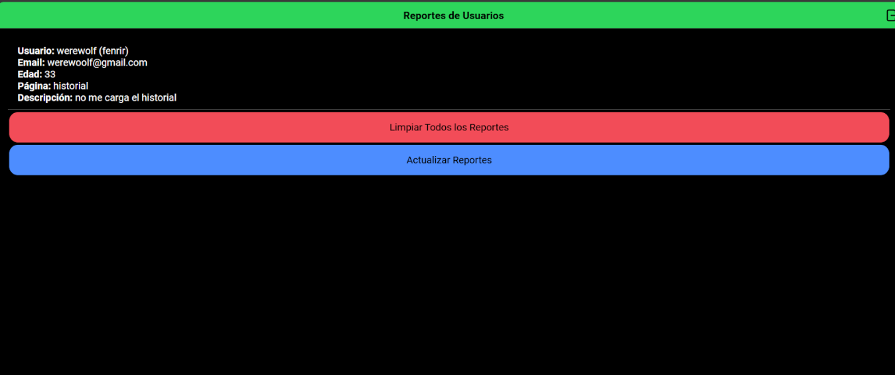

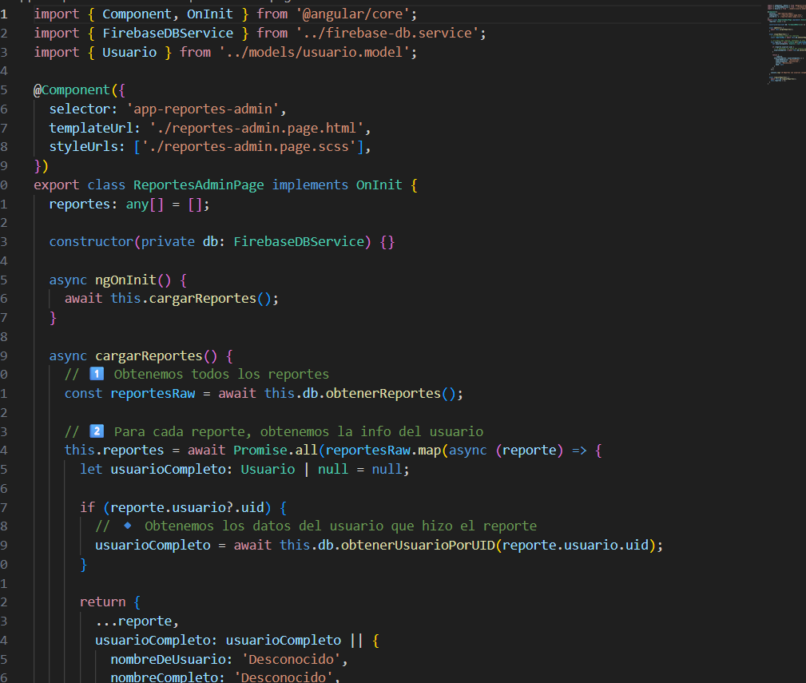

Reportes-errores

Este módulo fue creado para registrar y visualizar errores ocurridos dentro de la app, ya sean técnicos o reportados por usuarios. Utiliza Firestore o Realtime Database para guardar logs detallados con fecha, tipo de error, usuario afectado y descripción del fallo. También permite que estos registros se actualicen en tiempo real para facilitar el proceso de debugging. Gracias a Firebase, el equipo de desarrollo puede tener un seguimiento claro de problemas y mejorar la estabilidad de la aplicación. Este módulo es clave para el soporte técnico.



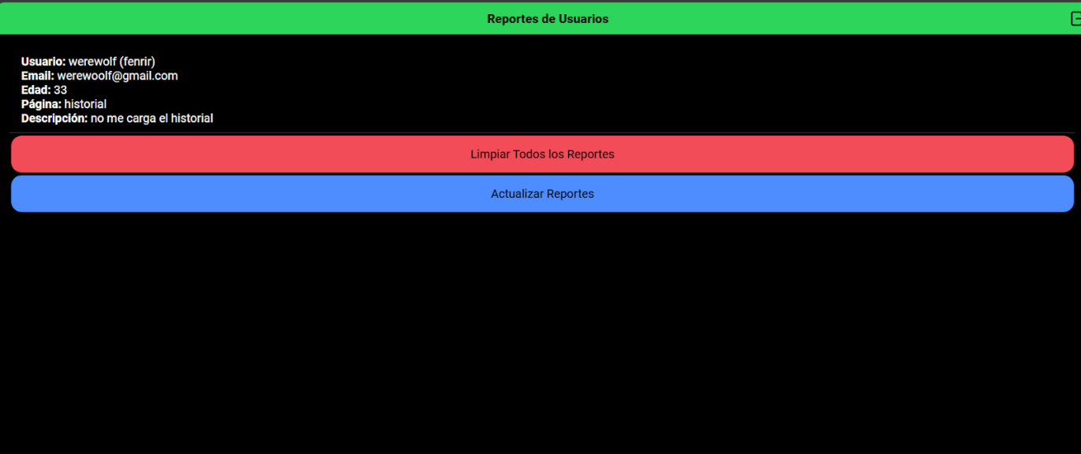

Tarifas-admin

Implementamos este módulo para permitir a los administradores manejar las tarifas del sistema de transporte. Utiliza Firebase Firestore para registrar precios, activar o desactivar tarifas y almacenar versiones históricas. La sincronización en tiempo real permite que los cambios se reflejen inmediatamente en la aplicación del usuario. También usa Firebase Authentication y Custom Claims para que solo administradores puedan modificar precios. Gracias a Firebase, la gestión de tarifas es rápida, segura y totalmente centralizada.

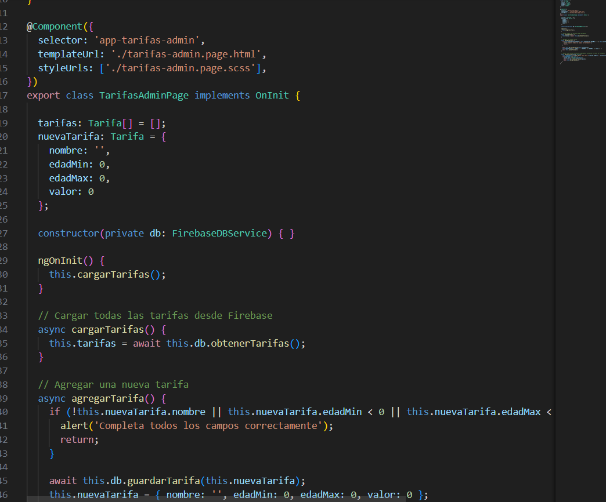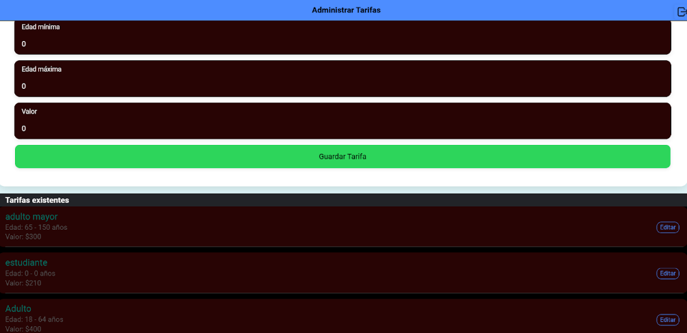

Admin-notificaciones

Este módulo permite que los administradores envíen mensajes globales a todos los usuarios registrados. Se utiliza Firebase Cloud Messaging (FCM) para enviar notificaciones push y Firestore para almacenar un historial de mensajes enviados. Está diseñado para situaciones urgentes como accidentes, problemas en las líneas, rutas deshabilitadas o anuncios generales.

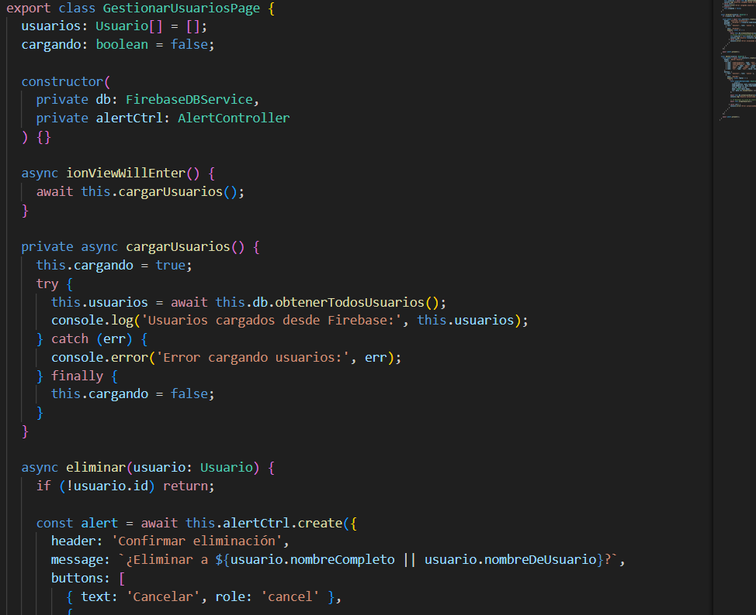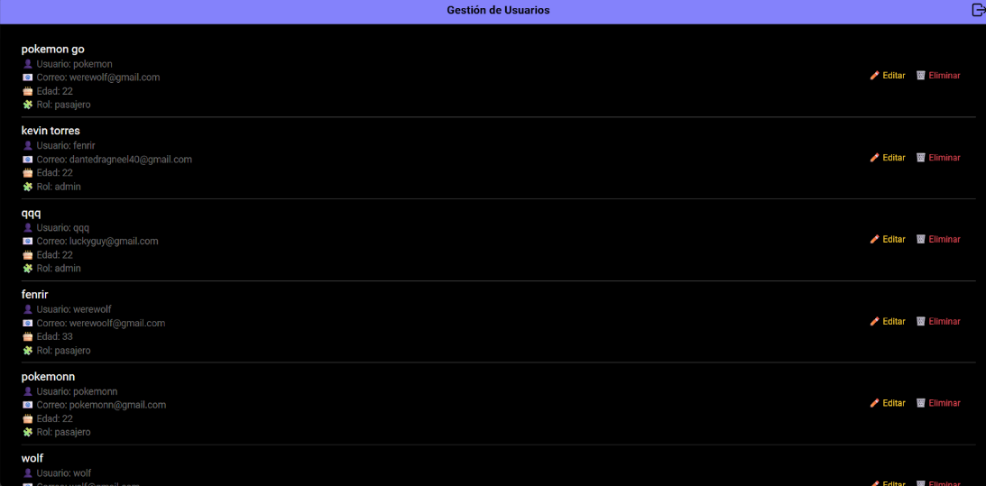

**Introducción y Arquitectura del Sistema Dasboard**

El SubwayOtakin Dashboard es una aplicación de gestión y monitoreo desarrollada con el framework Django (Python) en el backend y Firebase Firestore como base de datos NoSQL. El objetivo principal es ofrecer una visualización en tiempo real de las métricas operativas del sistema de metro (viajes, ganancias, incidentes) y proporcionar herramientas de gestión.

* Frontend/Interfaz: HTML, CSS (Bootstrap/Bootswatch Darkly), JavaScript, y la librería Chart.js para la visualización de datos.
* Backend/Lógica: Django 5.x (Python), encargado de las rutas, el manejo de sesiones (autenticación) y la lógica de negocio.
* Base de Datos: Firebase Firestore, utilizada para almacenar datos transaccionales (historial, reportes) y datos maestros (lineas).

Comunicación: Se utiliza el Firebase Admin SDK para que Django pueda interactuar con Firestore.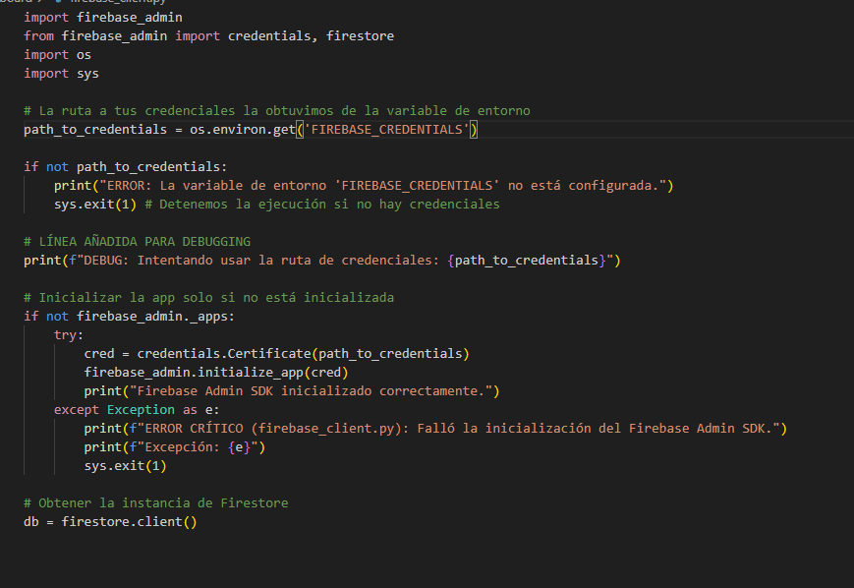

**Módulo de Autenticación y Seguridad**

El acceso al dashboard está protegido para garantizar la integridad de los datos.

Inicio de Sesión (/login/): Utiliza las vistas de autenticación integradas de Django (django.contrib.auth.views.LoginView). La autenticación se realiza contra la base de datos de Firabase.

Restricción de Acceso: Todas las vistas clave del dashboard están protegidas con el decorador @login_required, asegurando que solo los usuarios autenticados puedan acceder al contenido.

Cierre de Sesión: La URL de logout utiliza la vista genérica de Django, configurada en settings.py para redirigir al usuario de vuelta al login (LOGOUT_REDIRECT_URL = '/login/').

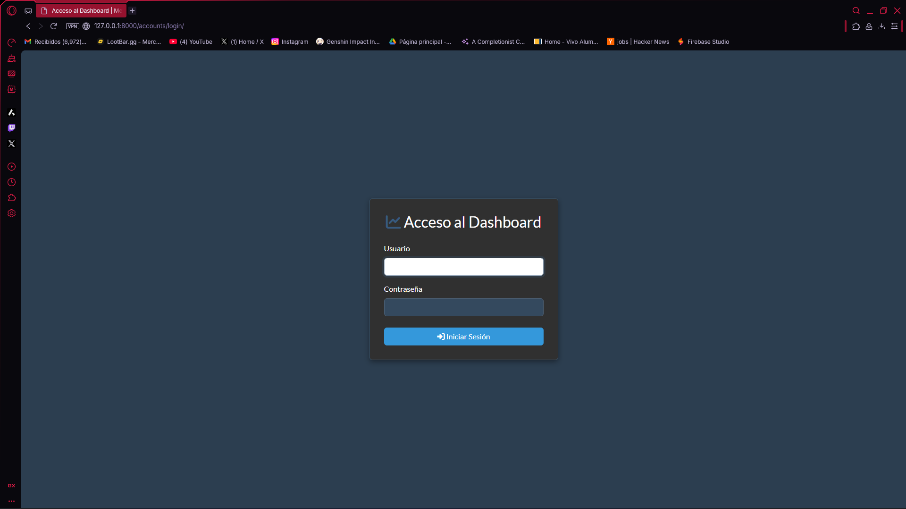

**Interfaces del Dashboard y su Funcionamiento**

**Vista General (Dashboard Principal)**

Esta es la interfaz central que proporciona un resumen ejecutivo del estado del sistema, utilizando gráficos en tiempo real impulsados por Chart.js.

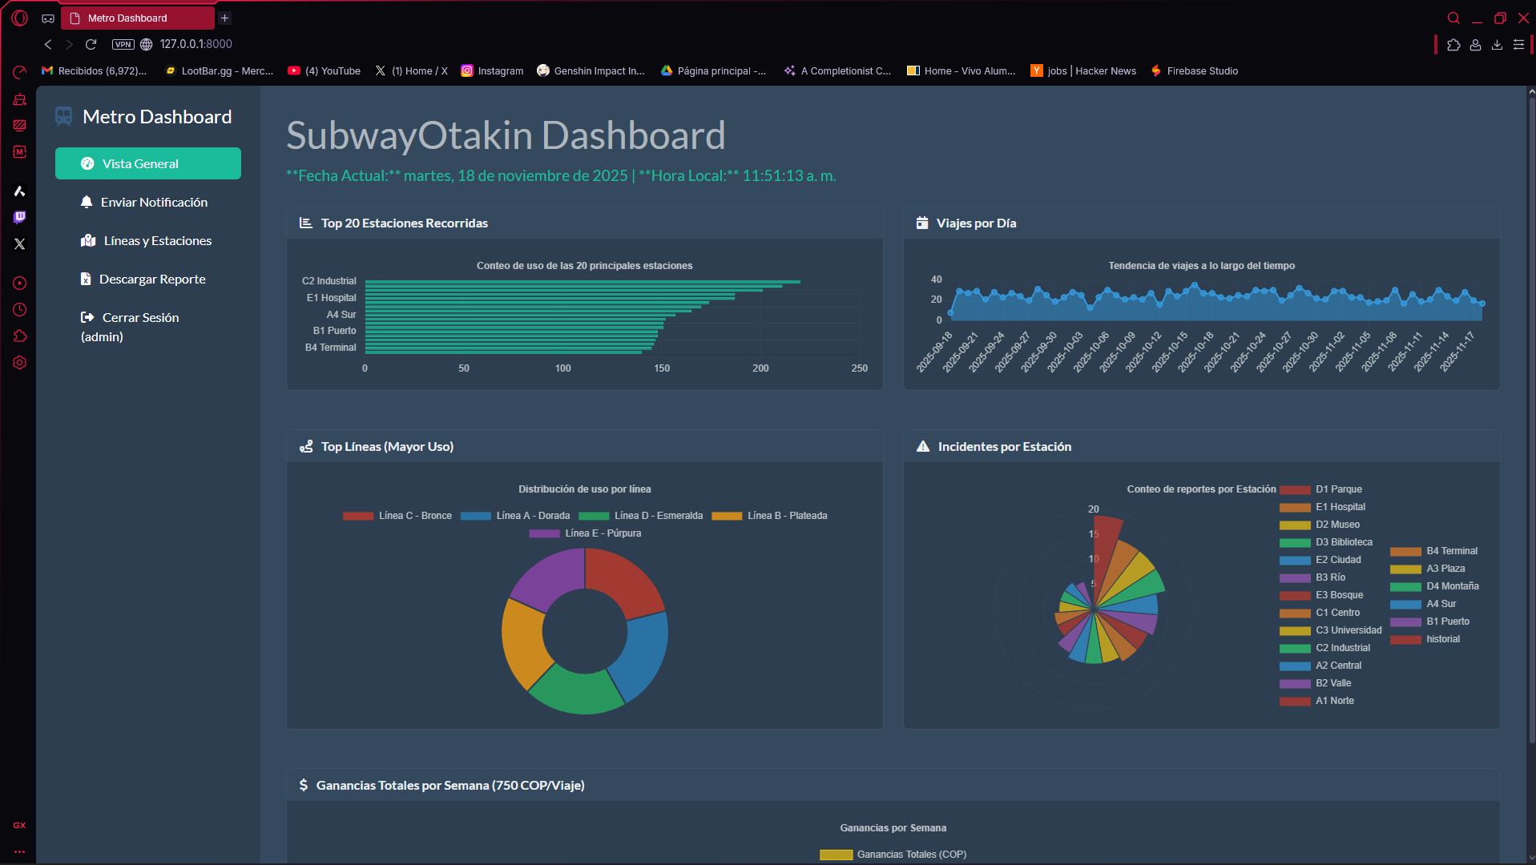

**Envío de Notificaciones (/notify/)**

(Se asume que esta página existe en la barra lateral, aunque su lógica no fue detallada, se describe su función esperada).

Esta interfaz permitiría a los operadores enviar alertas o mensajes importantes a los usuarios. Su funcionamiento implicaría:

Formulario de Entrada: Un formulario en Django para ingresar el mensaje y seleccionar el destino (e.g., una línea específica, todas las líneas).

Procesamiento: La vista de Django recibiría los datos del formulario.

Registro: El mensaje sería grabado en una colección de Firestore (notificaciones) para ser consumido por una aplicación móvil o web externa del usuario.

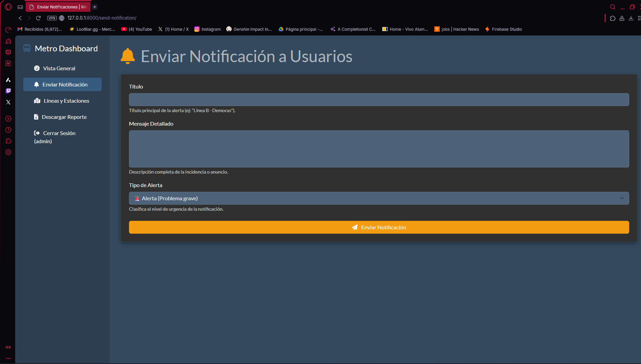

**Directorio de Líneas y Estaciones (/lines-and-stations/)**

Esta interfaz se encarga de mostrar la estructura maestra del sistema de transporte, organizada en un formato de acordeón (desplegable).

Vista (lineas_stations_view):

* Consulta la colección lineas en Firestore.
* Para cada línea, realiza una consulta secundaria (o usa los datos anidados si están disponibles) para obtener o contar el número de estaciones asociadas.
* Asegura que cada línea en el diccionario de contexto (context['lineas']) tenga un campo nombre, estaciones (como una lista) y un color (usando un valor por defecto si es necesario).

Template (lineas_stations_page.html): Utiliza la lógica de templates de Django ({% for linea in lineas %}) para iterar sobre la lista de líneas. Por cada línea, se renderiza un elemento de acordeón que, al desplegarse, muestra la lista de estaciones.

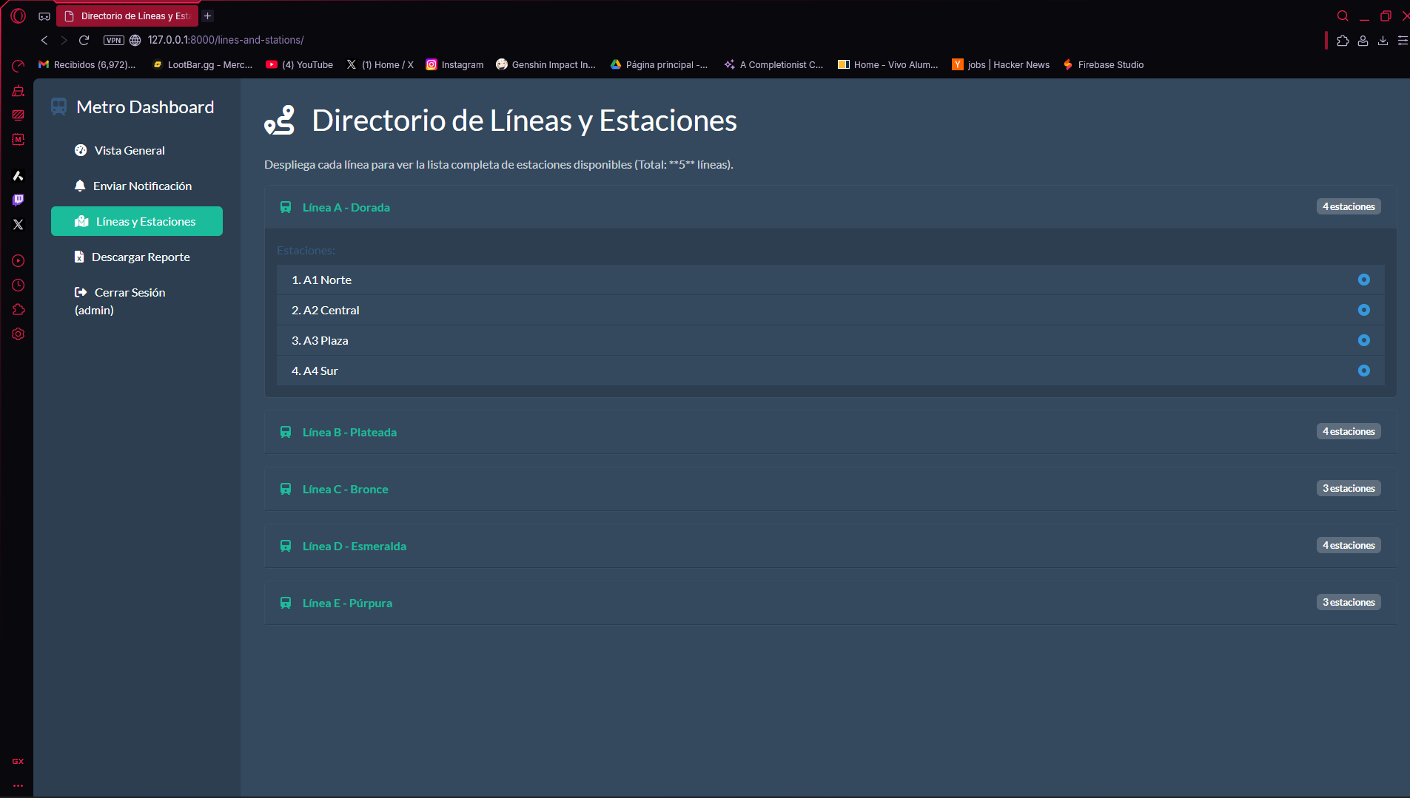

**Descarga de Reporte Excel (Endpoint)**

Este es un endpoint de utilidad clave para la exportación de datos.

Función: La vista ligada a esta URL (generate_earnings_excel) no renderiza HTML, sino que genera un archivo.

Lógica: Realiza una consulta amplia a la colección historial de Firestore (o utiliza una solución de data warehousing como BigQuery, si la escala lo requiere) para obtener todos los registros de viajes y ganancias.

Generación: Utiliza una librería de Python (como pandas o openpyxl) para convertir los datos recuperados en un archivo .xlsx y lo sirve al navegador como una respuesta de tipo FileResponse con el encabezado Content-Disposition: attachment.

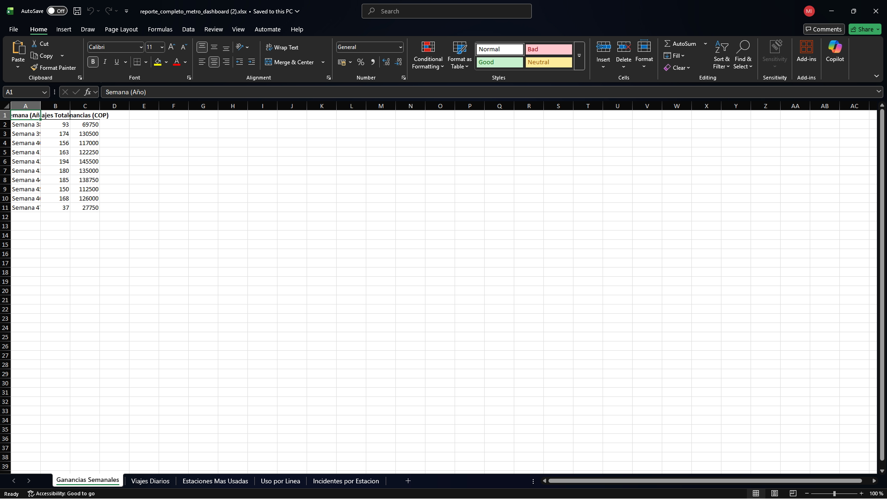

**Gestión de Datos Masivos (Batch Writes)**

Para manejar grandes volúmenes de operaciones sin exceder los límites de Firestore, se emplean escrituras por lotes (Batch Writes) a través de scripts de Node.js que utilizan el SDK Admin.

Inserción de Data: Los scripts de inserción (insert_data.js) agrupan hasta 499 operaciones (set() o update()) en un solo lote y confirman la transacción (batch.commit()), repitiendo el proceso hasta completar la inserción masiva.

Eliminación de Data: De manera similar, los scripts de limpieza (delete_historial.js) leen los documentos en bloques de 499, agrupan las operaciones de eliminación (batch.delete()) y las confirman, asegurando que la limpieza se complete de manera eficiente.

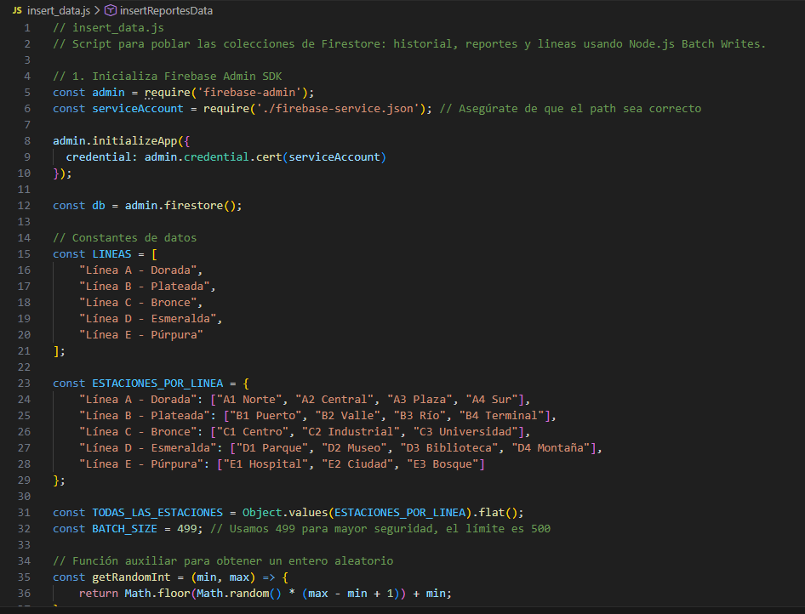

## Definición de Recursos y Costos asociados al Proyecto

**Costo Humano**

|  |  |  |  |  |
| --- | --- | --- | --- | --- |
| Rol | Actividad | Horas Totales (3 meses) | Valor por Hora (CLP) | Subtotal (CLP) |
| Jefe de Proyecto | Coordinación, arquitectura, gestión | 75 | $ 12.000 | $ 900.000 |
| Frontend Developer | Desarrollo móvil + web | 90 | $ 10.000 | $ 900.000 |
| Backend Developer | Implementación API, Firestore, testing | 75 | $ 10.000 | $ 750.000 |
| QA / Tester | Pruebas funcionales e integración | 10 | $ 8.000 | $ 80.000 |

**Costo operación**

|  |  |  |  |  |
| --- | --- | --- | --- | --- |
| **Nombre de Costo** | **Descripción** | **Costo Unitario** | **Periodo** | **Subtotal (CLP)** |
| **Conectividad Internet** | **Uso para APIs, repositorios** | **20000** | **3 meses** | **$ 60.000** |
| **Almacenamiento en la nube** | **Google Drive / OneDrive** | **15000** | **3 meses** | **$ 45.000** |
| **Firebase (Firestore + FCM)** | **Base de datos + notificaciones** | **10000** | **3 meses** | **$ 30.000** |
| **Licencias Figma/Lucidchart** | **Diseño UX/UI** | **8000** | **3 meses** | **$ 24.000** |
| **Pruebas de rendimiento** | **Validación < 3s** | **30000** | **1 ciclo** | **$ 30.000** |
| **Pruebas de accesibilidad** | **Validación WCAG 2.1** | **20000** | **1 ciclo** | **$ 20.000** |
| **Pruebas de integración** | **Backend ↔ BD ↔ Firebase** | **30000** | **1 ciclo** | **$ 30.000** |

Costo Material

|  |  |  |  |  |
| --- | --- | --- | --- | --- |
| Material / Recurso | Descripción | Cantidad | Costo Unitario | Subtotal (CLP) |
| Laptop desarrollo | Equipo i5/Ryzen5 16 GB | 3 | $ 560.000 | $ 1.680.000 |
| Smartphone Android | Smarphone para test | 1 | $ 150. 000 | $ 150.000 |
| Smartphone iOS | Pruebas móviles | 1 | $ 200.000 | $ 200.000 |
| Herramientas de diseño | Figma/Lucidchart | 1 | $ 12.000 | $ 12.000 |
| Servicios  adicionales | Drive/Emuladores | 1 | $ 8.000 | $ 8.000 |

Costo Total

|  |  |
| --- | --- |
| Nombre del Costo | Total del Costo (CLP) |
| Costo Humano | $ 2.630.000 |
| Costo Operacion | $ 209.000 |
| Costo Material | $ 2.050.00 |
| Costo Total | $ 4.889.000 |

# CONCLUSIÓN

El desarrollo del proyecto Subway Otakin permitió abordar de manera integral una problemática real del Metro de Santiago: la falta de herramientas tecnológicas capaces de entregar información fiable, personalizada y en tiempo real a los pasajeros, y que al mismo tiempo proporcionaran a los administradores una visión clara y operativa del funcionamiento del sistema. Desde el inicio, se identificaron brechas significativas en la experiencia de los usuarios del transporte público, relacionadas con la ausencia de notificaciones oportunas, la poca adaptabilidad a distintos perfiles de pasajeros y la inexistencia de herramientas modernas de monitoreo y reportabilidad. Esta necesidad inicial orientó la formulación de una solución que pudiera contribuir a mejorar la movilidad urbana y fortalecer la confianza en el servicio.

A lo largo del proyecto, el equipo desarrolló una propuesta tecnológica completa, sustentada en un diseño modular y escalable que integró funciones de accesibilidad, segmentación de usuarios, mapas interactivos, notificaciones en tiempo real y paneles de supervisión para los administradores del sistema. El uso de metodologías ágiles como Scrum resultó fundamental para organizar el trabajo en etapas iterativas, posibilitando avances constantes, retroalimentación frecuente, y la validación temprana del prototipo mínimo viable (MVP). Esto permitió reaccionar oportunamente frente a cambios o mejoras necesarias, manteniendo la coherencia técnica y funcional del proyecto.

La implementación de la solución implicó el uso de diversas herramientas y tecnologías, como Django, Django Rest Framework, React, Android Studio, PostgreSQL, Firebase y sistemas de control de versiones. La infraestructura técnica definida garantizó la posibilidad de crecimiento futuro del sistema, así como su adaptación a entornos reales de operación como los del Metro de Santiago. Asimismo, el desarrollo del backend y frontend se complementó mediante una arquitectura clara, organizada y orientada a facilitar la mantenibilidad y futuras ampliaciones del sistema.

Durante la fase de pruebas, se aplicaron evaluaciones funcionales, de integración, rendimiento, accesibilidad y usabilidad, utilizando tanto datos simulados como escenarios reales de uso. Estas pruebas permitieron verificar el cumplimiento de los requerimientos definidos en etapas anteriores y aseguraron el correcto funcionamiento del prototipo en distintas condiciones. Los resultados obtenidos confirmaron la viabilidad técnica de la solución y demostraron que SubwayOtakin es capaz de entregar una experiencia de usuario fluida, informativa y adaptada a necesidades diversas.

En términos académicos, el proyecto permitió fortalecer competencias fundamentales para la formación profesional en Ingeniería en Informática, tales como el desarrollo de software con buenas prácticas, la gestión de proyectos tecnológicos, el modelamiento de datos, la integración de servicios externos y el aseguramiento de calidad. Cada integrante del equipo cumplió roles definidos que facilitaron la coordinación del trabajo y la consolidación del producto final.

En conclusión, SubwayOtakin constituye una propuesta innovadora, funcional y con alto potencial de escalabilidad, capaz de mejorar significativamente la experiencia de viaje de los pasajeros del Metro de Santiago y aportar herramientas estratégicas de gestión a los administradores del sistema. La solución está alineada con los desafíos del Demo Day Metro 2025 y representa un aporte concreto al avance hacia un transporte más eficiente, inclusivo y digital. El proyecto sienta las bases para futuras implementaciones y abre la posibilidad de ser adoptado o ampliado en otros sistemas de transporte urbano, consolidándose como un ejemplo de innovación aplicada y de integración efectiva entre tecnología y movilidad urbana.

# BIBLIOGRAFÍA

Metro de Santiago. (2025). *Bases Demo Day Metro 2025*.

Metro de Santiago. (2024). *Información oficial del Metro de Santiago*. <https://www.metro.cl/>

World Wide Web Consortium (W3C). (2018). *Web Content Accessibility Guidelines (WCAG) 2.1*. <https://www.w3.org/TR/WCAG21/>

Schwaber, K., & Sutherland, J. (2020). *The Scrum Guide*. <https://scrumguides.org/>

Google.(2024).*Firebase Cloud Messaging Documentation*. <https://firebase.google.com/docs/cloud-messaging>

Django Software Foundation. (2024). *Django Documentation*. <https://docs.djangoproject.com/>

PostgreSQLGlobalDevelopmentGroup.(2023). *PostgreSQL Documentation*. <https://www.postgresql.org/docs/>

Pressman, R. (2020). *Ingeniería del software*. McGraw-Hill.

# ANEXOS

Debe incorporar como anexos en documento como archivo Word, todo tipo de información que complemente el proyecto.

En la entrega final del proyecto, deben enviar todos los archivos utilizados en la implementación y desarrollo del mismo. El docente mencionará unas clases antes de la entrega final dicho listado a entregar.